**PENGHARGAAN**

Saya bersyukur ke atas ilahi dengan limpahan rahmat serta nikmat masa, nyawa tenaga yang dianugerahkan kepada saya dapat juga saya menyiapkan kerja kursus ini dengan jayanya.

Pertamanya, saya ingin menndedikasikan ucapan penghargaan ini kepada guru tercinta saya, cikgu SHAHLIZA BINTI SIRAT kerana dengan tunjuk ajar serta bimbingan daripadanya membuka ruang untuk saya menyiapkan kerja kursus ini. Mereka telah memberikan saya segala kemudahan dan sokongan moral yang tidak terhingga sampai saya berjaya menghabiskan tugasan ini.

Ucapan penghargaan ini juga saya tunjukkan kepada rakan-rakan yang banyak memberi peringatan terhadap setiap apa yang saya telah alpa. Mereka membantu saya dengan menjawab setiap pertanyaan yang saya utarakan kepada mereka.

Akhir mudah, saya mengucapkan terima kasih kepada mereka yang terlibat secara langsung atau sebaliknya dalam pembikinan kerja kursus ini.

Terima Kasih.

CHONG WEI JIE

**ISI KANDUNGAN**

Muka Hadapan

Perakuan

Penghargaan 1

Isi Kandungan 2

1.0 Menganalisis Masalah

1.1 Penyataan Masalah 4

1.2 Objektif 4

1.3 Skop 4

1.4 Kumpulan Sasaran 4

1.5 Menilai Sistem Sedia Ada 5

1.6 Tempoh Kerja Projek 5

2.0 Mereka Bentuk Penyelesaian

2.1 Algoritma 6

2.2 Gambah Rajah Perhubungan Entiti(ERD) 6

2.3 Pernomalan 6

2.4 Antara Muka Input / Output 6

3.0 Melaksanakan Penyelesaian

3.1 Jadual 7

3.2 Borang 11

3.3 Query 13

3.4 Laporan 16

3.5 Mengekod 18

4.0 Menguji dan Menyah Ralat

4.1 Ralat Logik 42

4.2 Ralat Sintaks 43

4.3 Ralat Masa Larian 43

5.0 Dokumentasi

5.1 Laporan Setiap Fasa 44

5.2 Sumber Rujukan 45

6.0 Nilai

6.1 Keaslian Dan Nilai Komersial Produk 46

6.2 Kreativiti Antara Muka 46

6.3 Kebolehcapaian Produk 46

6.4 Manual Pengguna 48

**1.0 MENGANALISIS MASALAH**

1.1 Penyataan Masalah

Sistem mencatat dan mencetak markah dalam pertandingan bola keranjang Sekolah Tinggi Muar dilakukan secara manual atas kertas. Walaupun kerja dijalankan secara manual tidak memerlukan sebarang gadget dan internet, tetapi kerja mencatat markah setiap pasukan adalah leceh dan masa yang diambil adalah lebih panjang. Selain itu, kesilapan salah mencatat markah juga mungkin akan berlaku. Akhirnya, kertas yang digunakan untuk mencatat maklumat pertandingan mungkin akan hilang disebabkan kecuaian. Bagi menyelesaikan masalah-masalah tersebut, saya akan membangunkan Sistem Pertandingan Bola Keranjang. Sistem pengiraan ini dapat mengelakkan masalah-masalah tersebut daripada berlaku dan juga dapat melicinkan kerja pengiraan markah dengan efektif.

1.2 Objektif

* Merekod bilangan pasukan yang menyertai pertandingan.
* Merekod nama pasukan yang menyertai pertandingan.
* Mengira mata yang didapati oleh setiap pasukan.
* Memaparkan kemenangan dan kedudukan pasukan.

1.3 Skop

* Sistem ini hanya mencatat nama pasukan, ketua pasukan, mata pasukan, kemenangan dan kedudukan.
* Sistem ini hanya terbuka kepada urusetia dan hakim yang mengambil bahagian dalam mengurus pertandingan ini untuk memasuki maklumat-maklumat pertandingan.

1.4 Kumpulan Sasaran

* Urusetia
* Hakim
* Murid

1.5 Menilai Sistem Sedia Ada

**FUNGSI SISTEM SEDIA ADA**

-Merekodkan dan mengira mata pertandingan dengan menggunakan pen dan kertas secara manual.

**KEKUATAN**

-Tidak memerlukan Internet dan gadjet elektronik.

-Tidak memerlukan ilmu tertentu dan kefahaman tentang pengaturcaraan.

**KELEMAHAN**

-Memerlukan tenaga yang banyak dan masa yang panjang.

-Maklumat yang direkodkan atas kertas mungkin akan hilang atau dikoyakkan.

-Maklumat susah untuk dikongsikan kepada orang lain tanpa penyerahan kertas.

**JUSTIFIKASI SISTEM YANG DIBANGUNKAN**

-Tidak memerlukan tenaga yang banyak dan masa yang panjang.

-Maklumat dapat disimpan dengan selamat dan mudah.

-Maklumat boleh dikongsikan melalui Internet kepada orang lain tanpa kehilangan dan kesalahan.

**NAMA SISTEM**

Sistem Pertandingan Bola Keranjang Sekolah Tinggi Muar

1.6 Tempoh Kerja Projek

(Rujuk Lampiran Tempoh Kerja Projek)

**2.0 MEREKA BENTUK PENYELESAIAN**

2.1 Algoritma

(Rujuk Lampiran Algoritma)

2.2 Gambar Rajah Perhubungan Entiti (ERD)

(Rujuk Lampiran ERD)

2.3 Pernomalan

(Rujuk Lampiran Pernomalan)

2.4 Antara Muka Input / Output

(Rujuk Lampiran Antara Muka)

**3.0 MELAKSANAKAN PENYELESAIAN**

3.1 Jadual

Jadual di bawah menunjukkan pangkalan data bagi SISTEM PERTANDINGAN BOLA KERANJANG. Terdapat enam jadual atau table iaitu hakim, murid, pasukan, pemarkahan, pencapaian dan urusetia.

1) Jadual hakim. Kunci primer ialah idhakim dan diikuti dengan medan namahakim dan password.

Table hakim

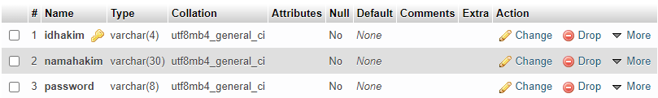

Indexes



2) Jadual murid. Kunci primer ialah idmurid dan diikuti dengan medan namamurid dan password..

Table murid

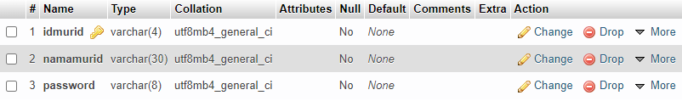

Indexes



3) Jadual pasukan. Kunci primer ialah idpasukan,kunci asing ialah idhakim dan idurusetia dan diikuti dengan medan namapasukan, ketuapasukan dan kelas.

Table pasukan

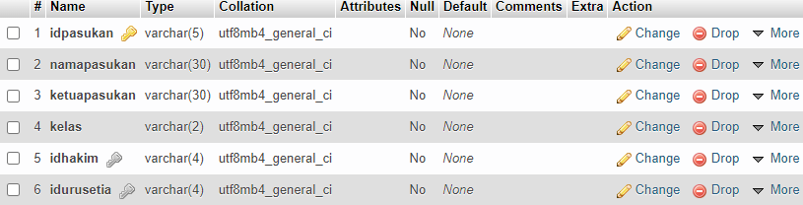

Indexes

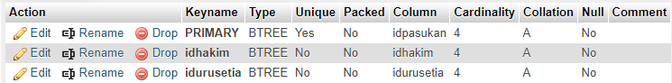

4) Jadual pemarkahan. Kunci primer ialah idpemarkahan dan diikuti dengan medan bilanganperlawanan.

Table pemarkahan



Indexes



5) Jadual pencapaian. Kunci primer ialah idpemarkahan dan idpasukan, kunci asing ialah idpemarkahan dan idpasukan dan diikuti dengan medan kedudukan, kemenangan dan jumlahmata.

Table pencapaian

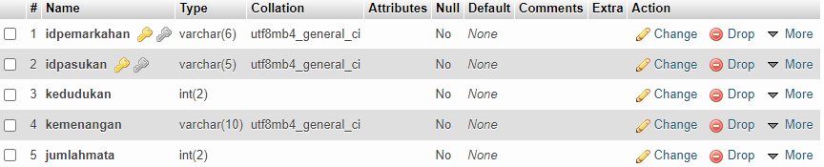

Indexes

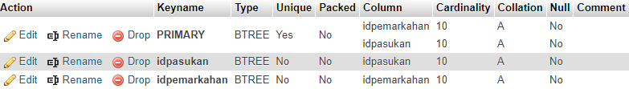

6) Jadual urusetia. Kunci primer ialah idurusetia dan diikuti dengan medan namaurusetia dan password..

Table urusetia

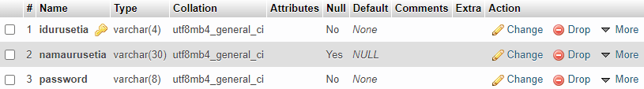

Indexes



Ini ialah Data Dictionary(Relationship) :

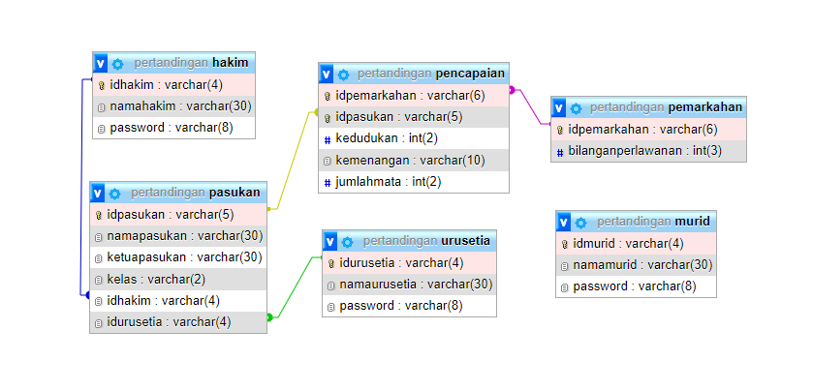

3.2 Borang

Borang Sign Up :

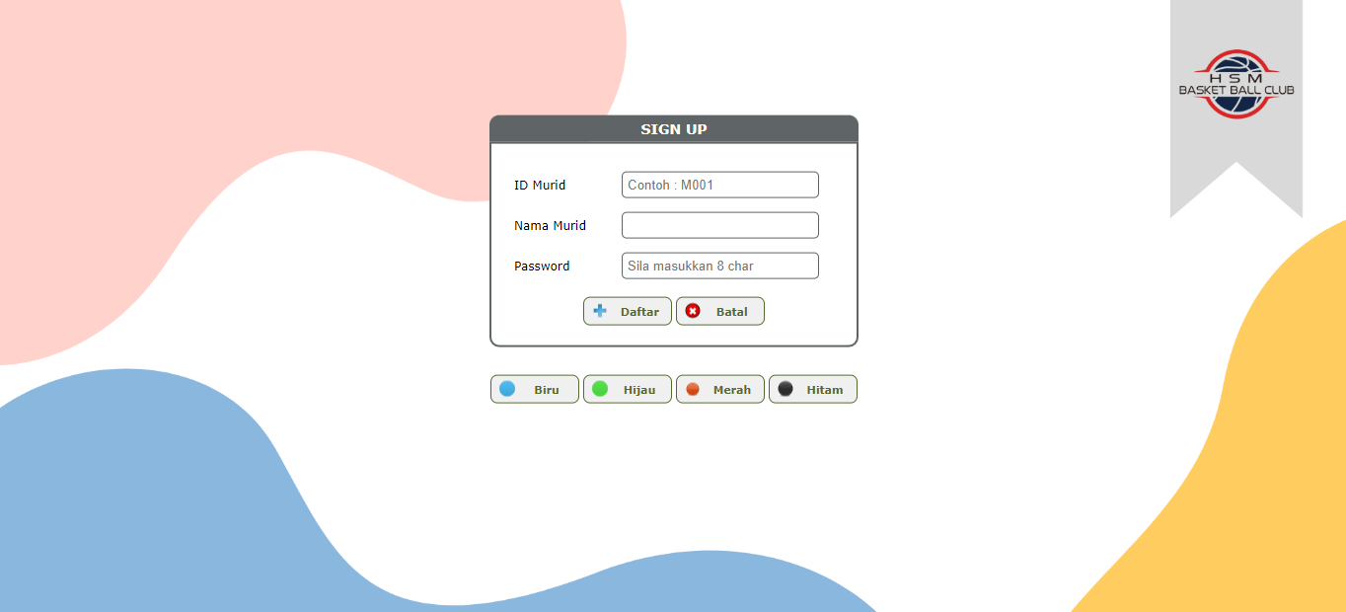

Button menukar warna font

Button Batal

Button Daftar

Katalaluan Murid (Password)

Nama Murid (Text)

Id Murid (Text)

Borang Log In:

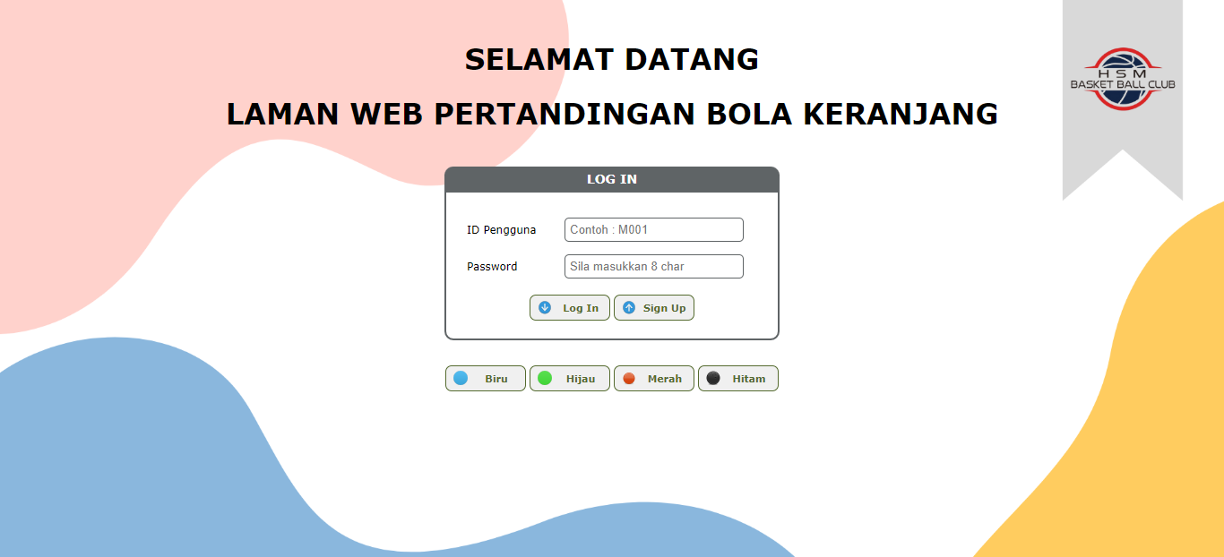

Button Sign Up

Button Log In

Katalaluan Penngguna(Password)

ID Pengguna (Text)

Button menukar warna font

Borang Tambah Urusetia :

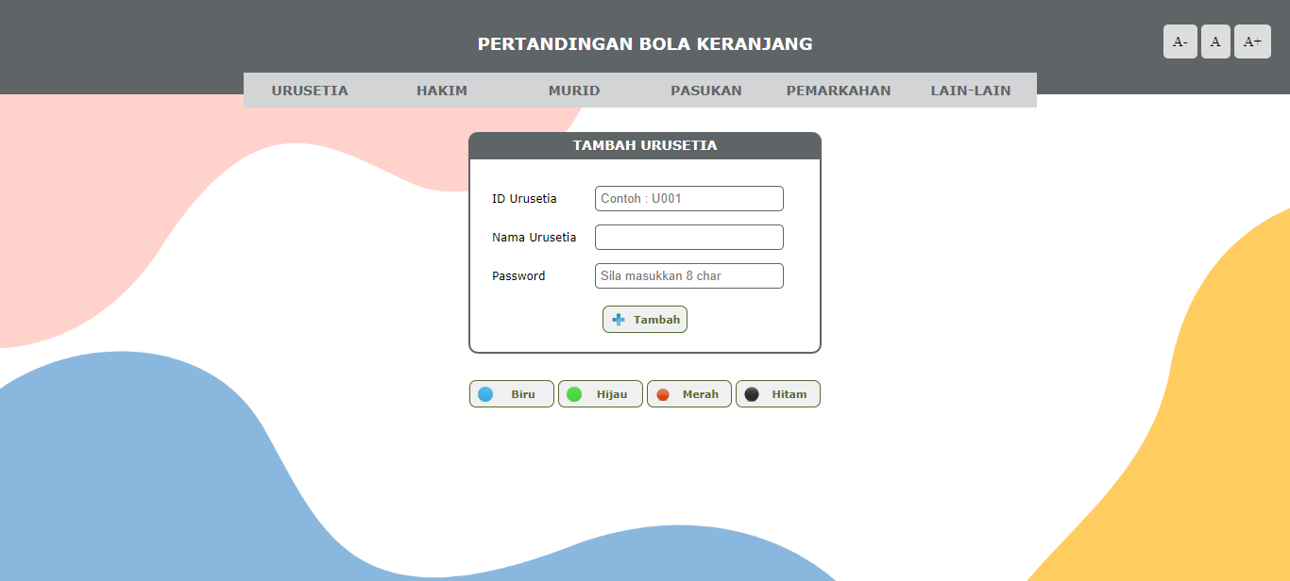

Button menukar halaman

Button menukar size font

Button menukar warna font

Button Tambah

Katalaluan Urusetia (Password)

Nama Urusetia (Text)

ID Urusetia (Text)

3.3 Query

Ini ialah carian untuk maklumat pasukan:

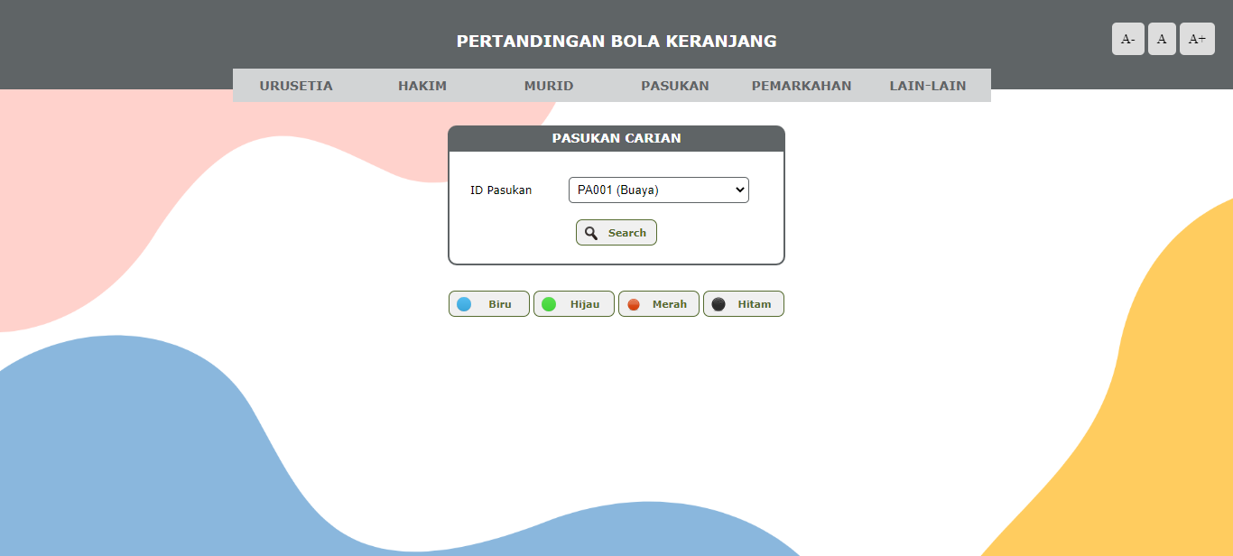

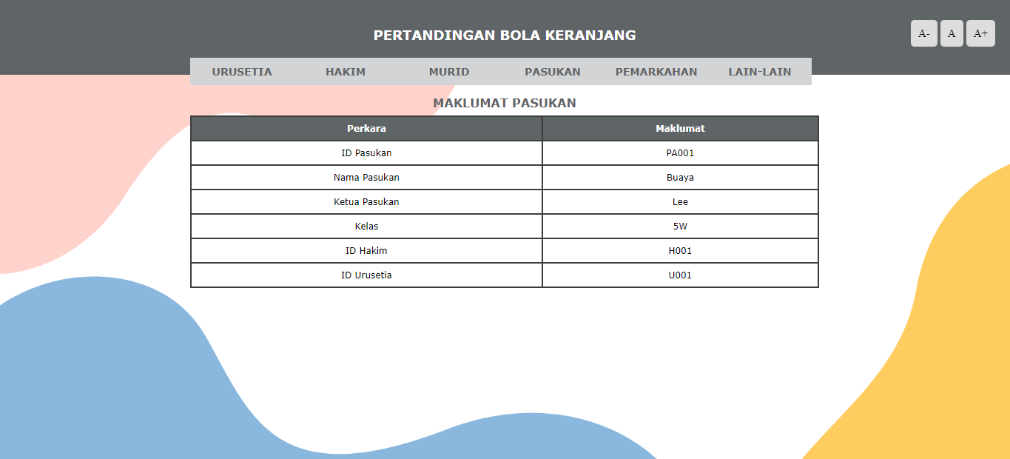

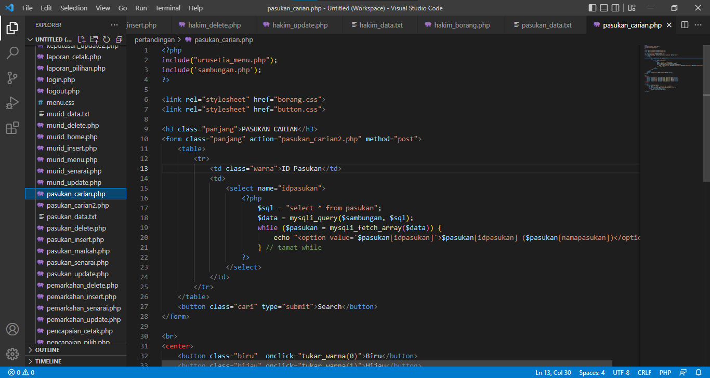

pasukan_carian

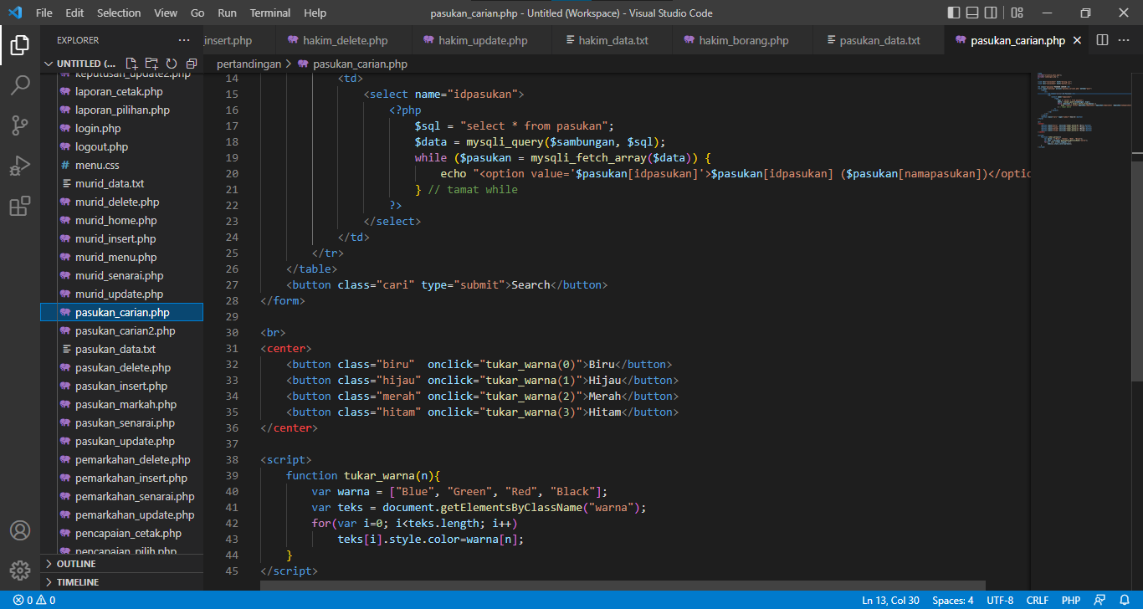

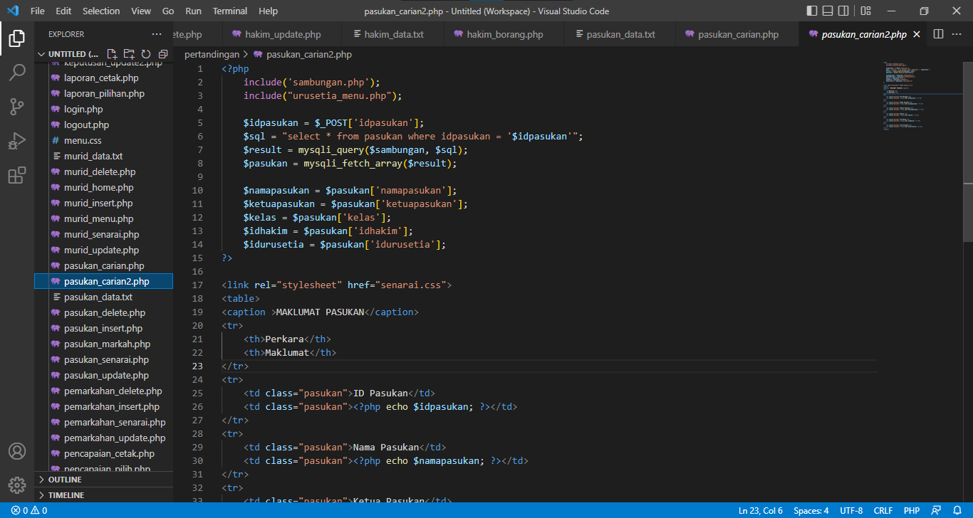

pasukan_carian2

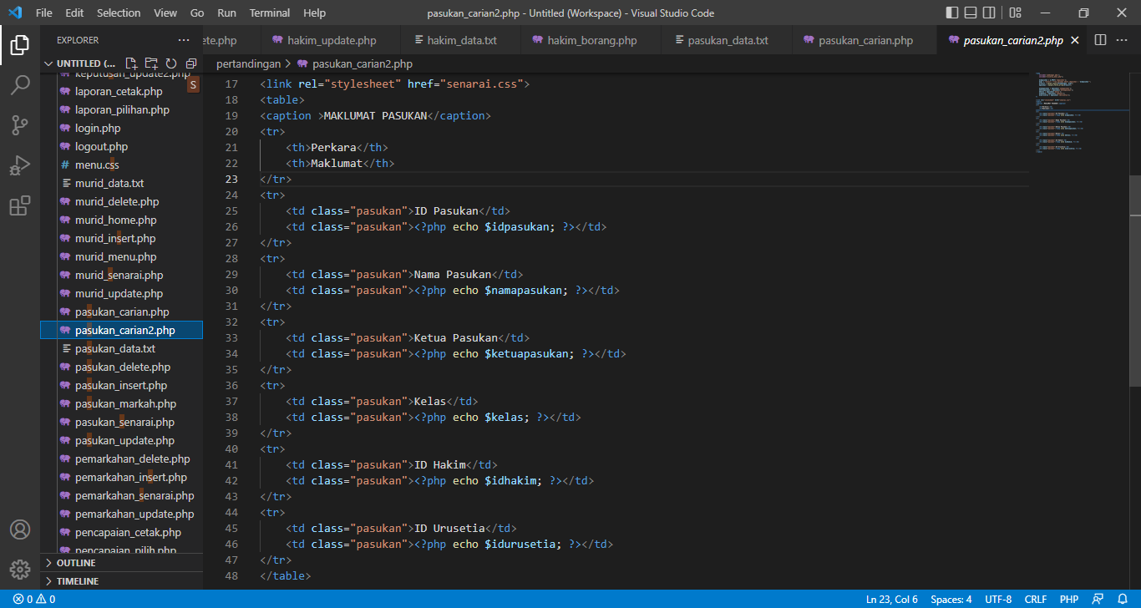

3.4 Laporan

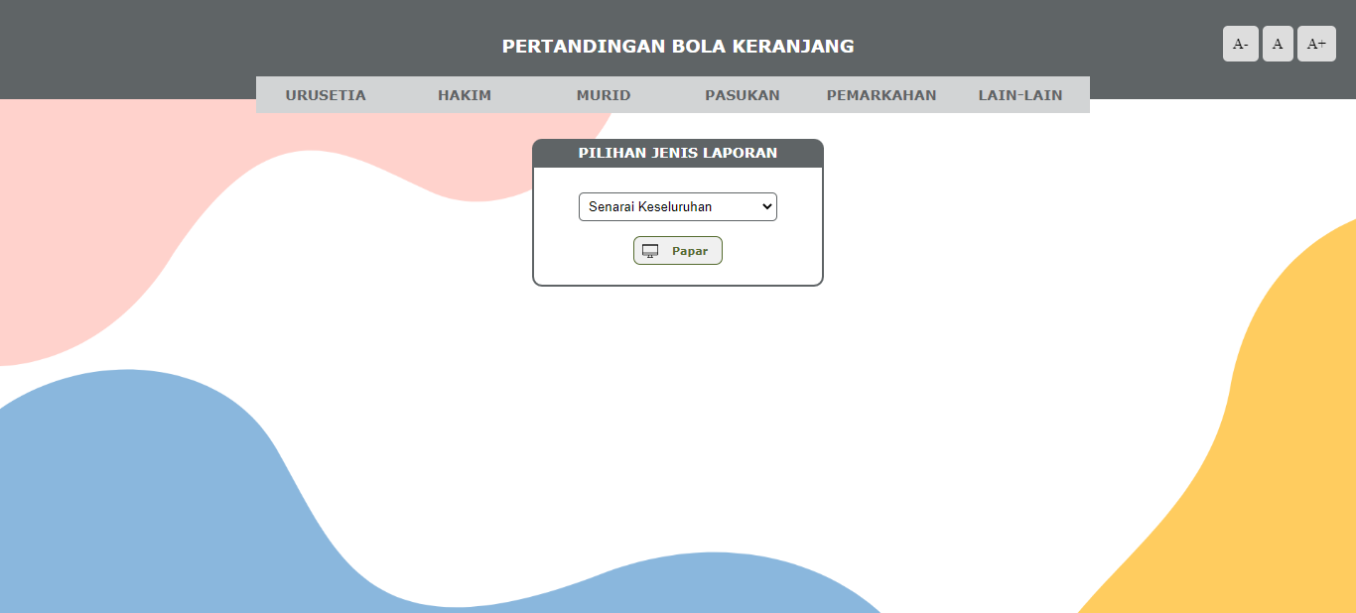

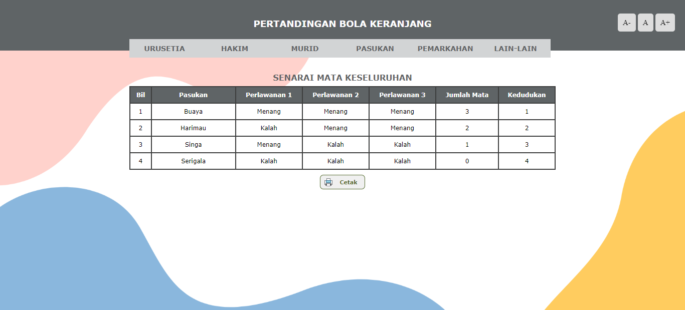

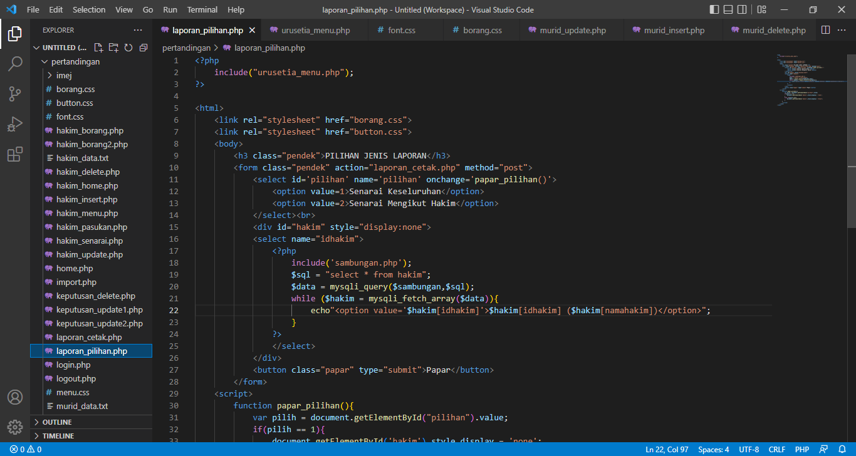

laporan_pilihan

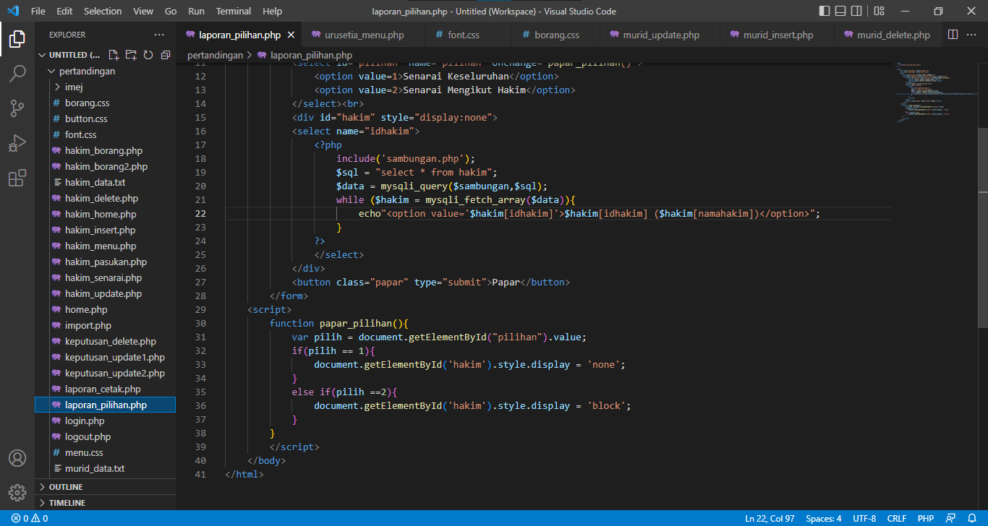

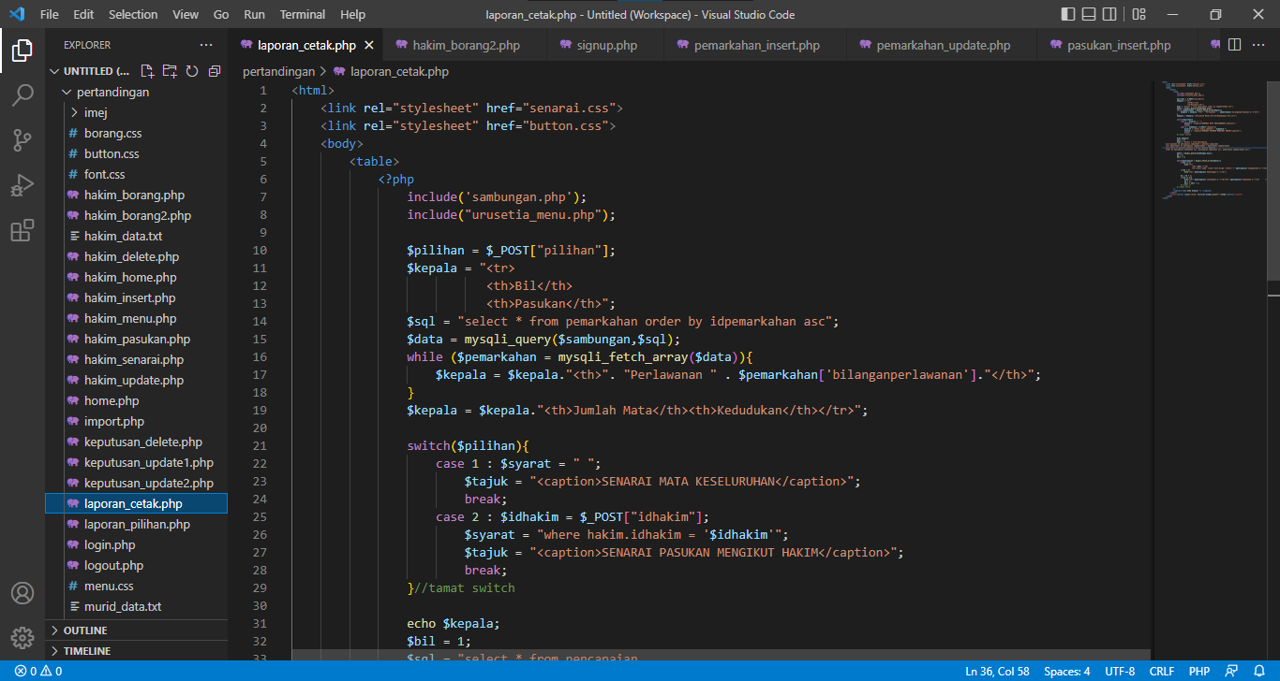

laporan_cetak

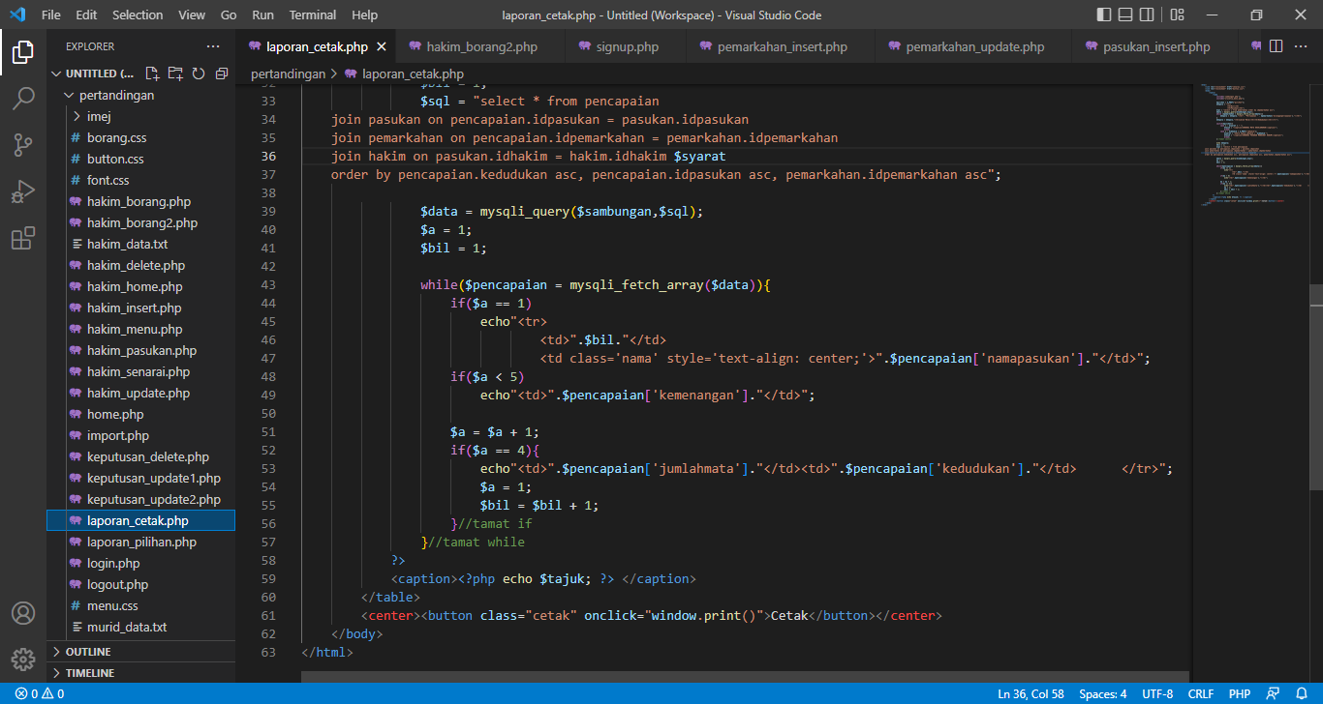

3.5 Mengekod

1) Ini adalah Borang Log In

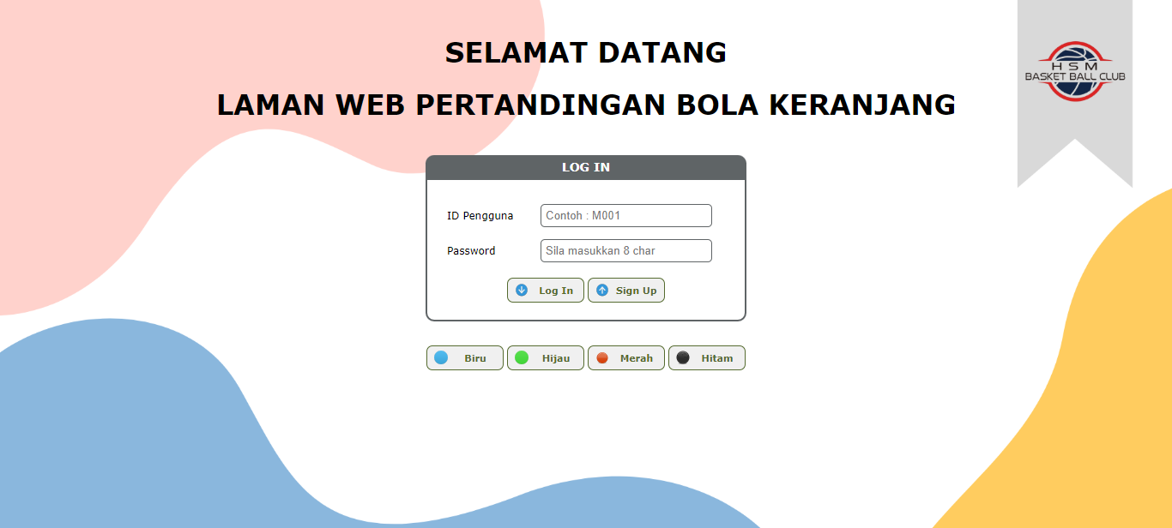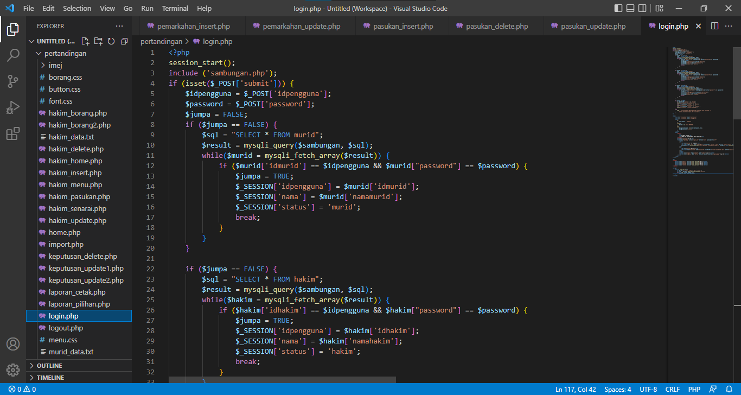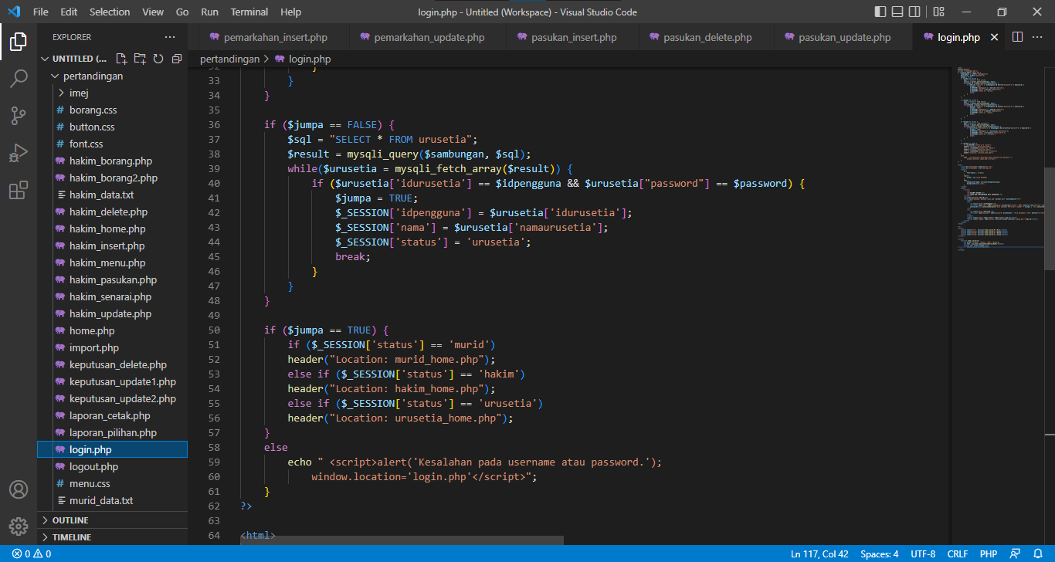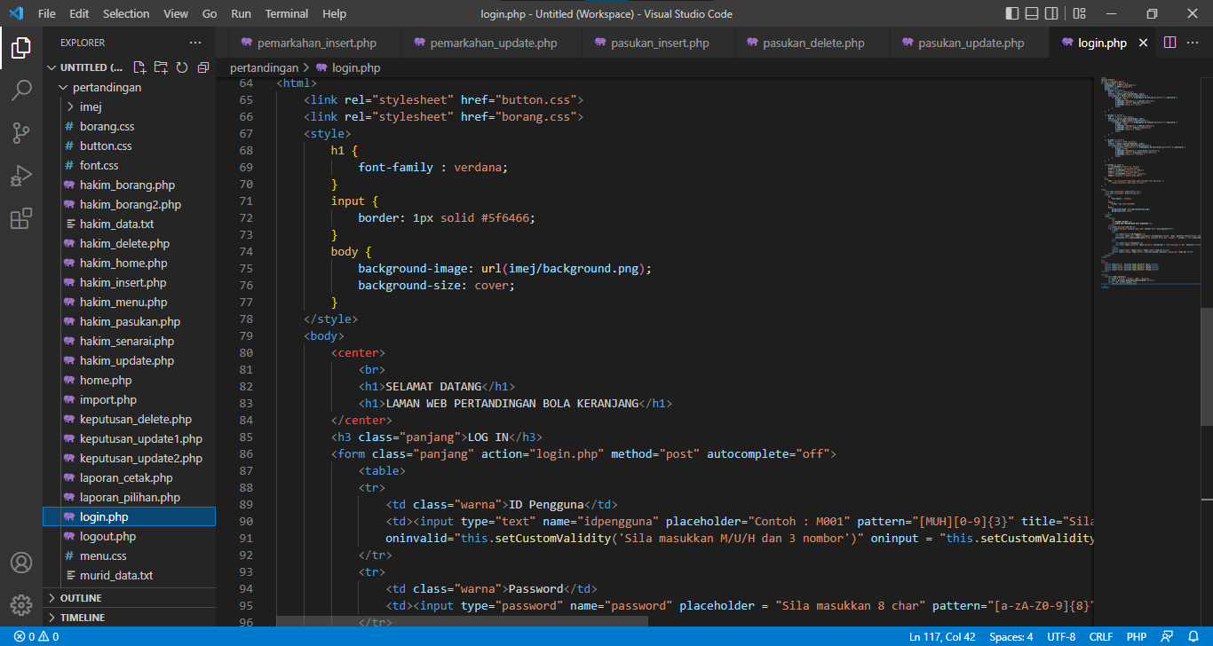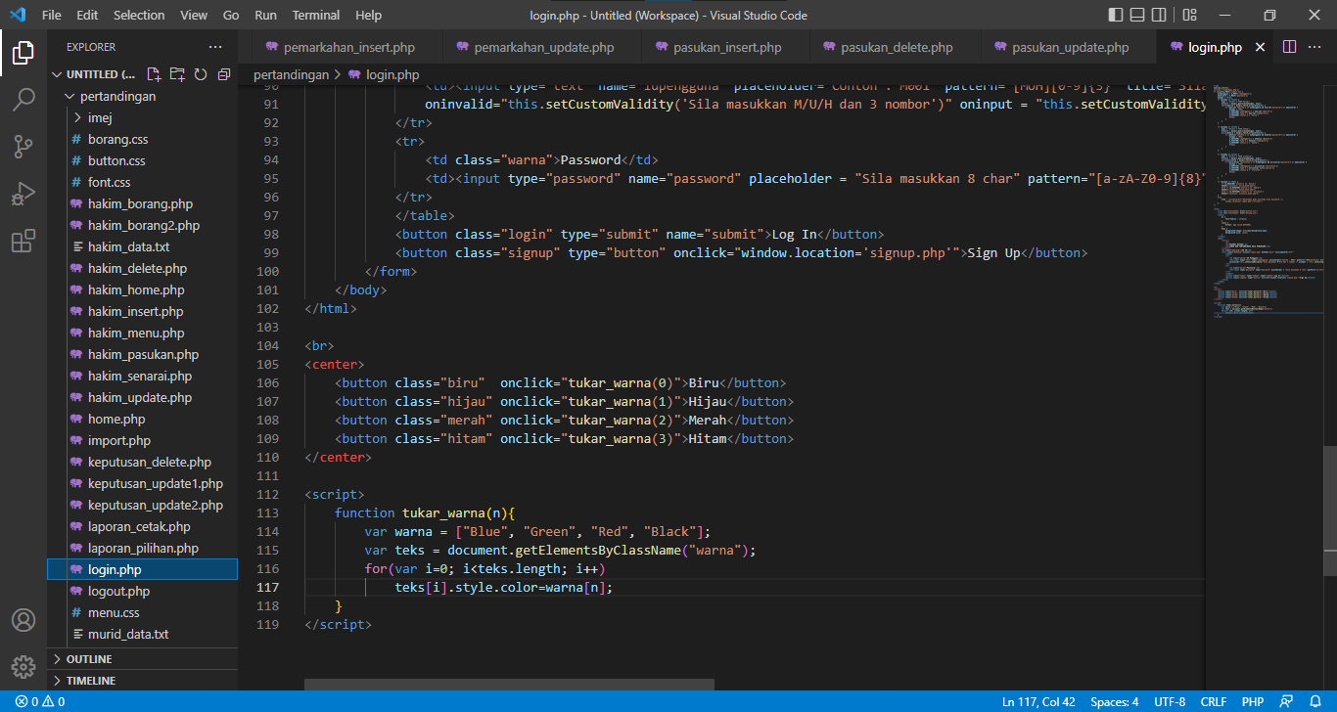

2) Ini adalah Borang Sign Up : 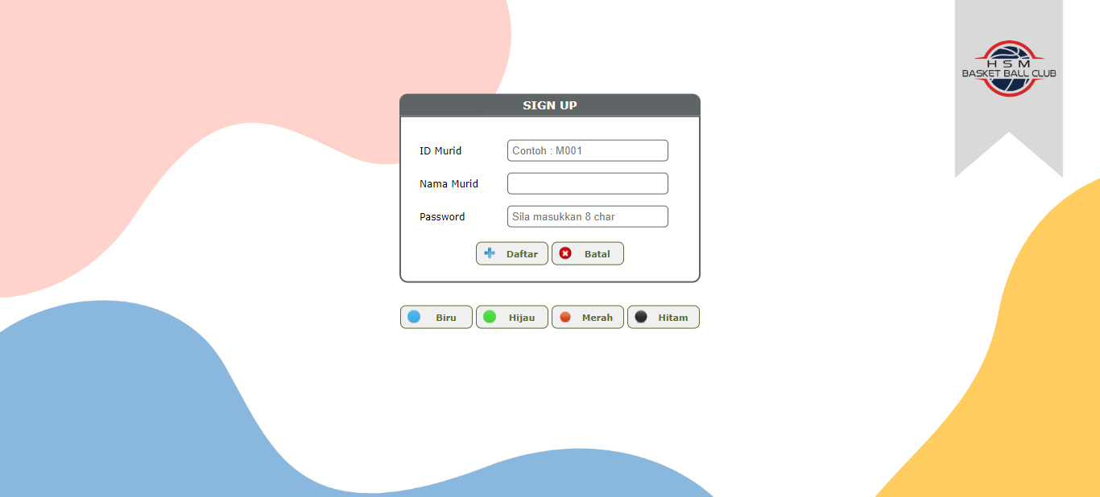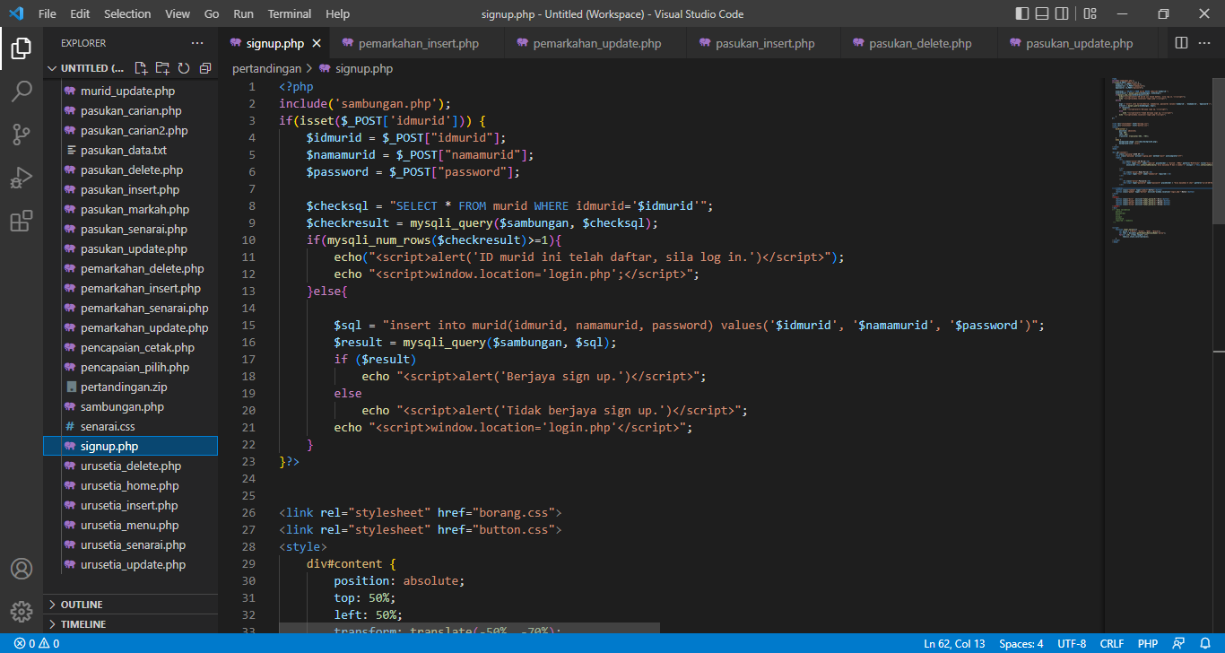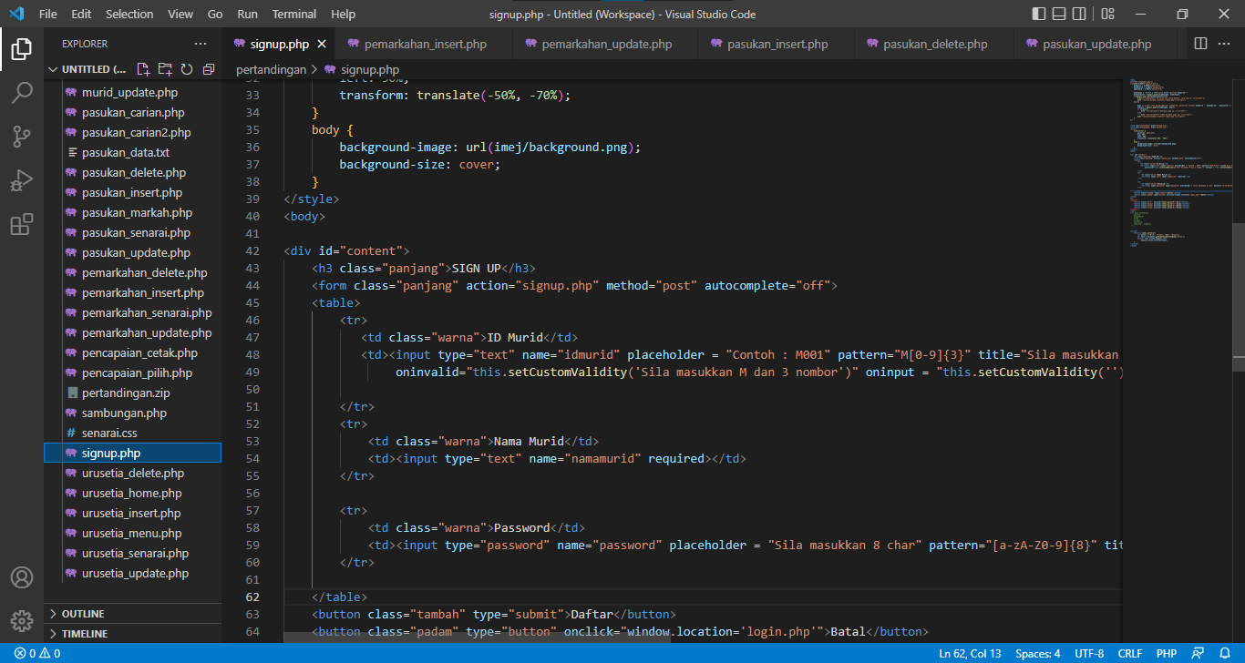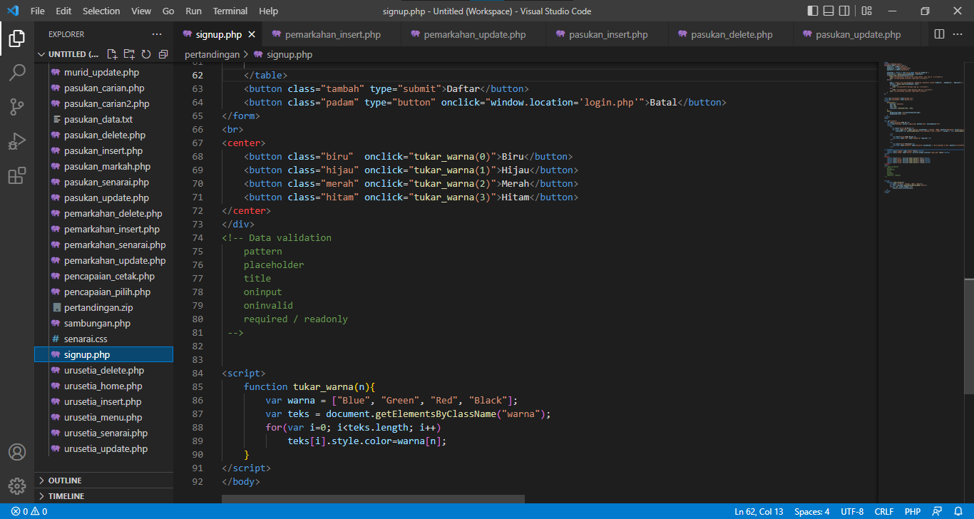

3) Ini adalah Borang Kemas Kini Urusetia : 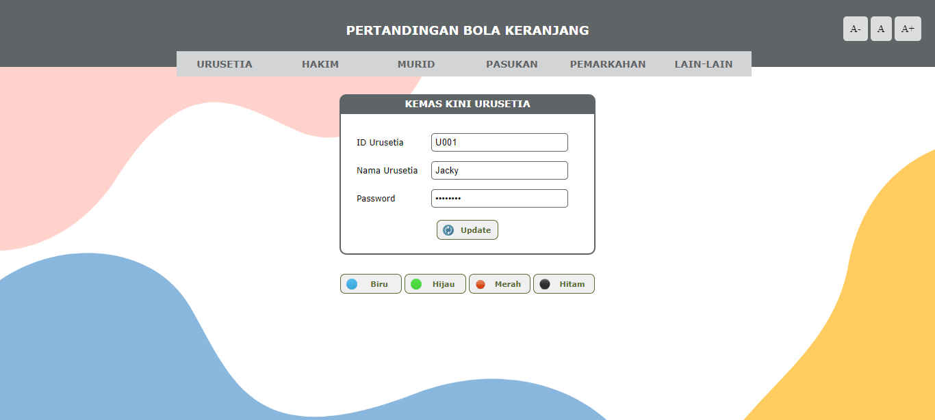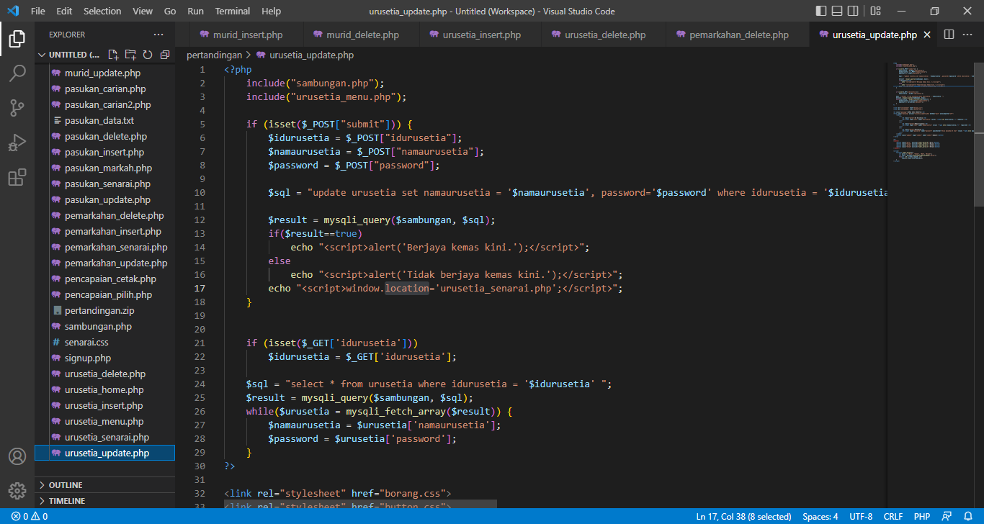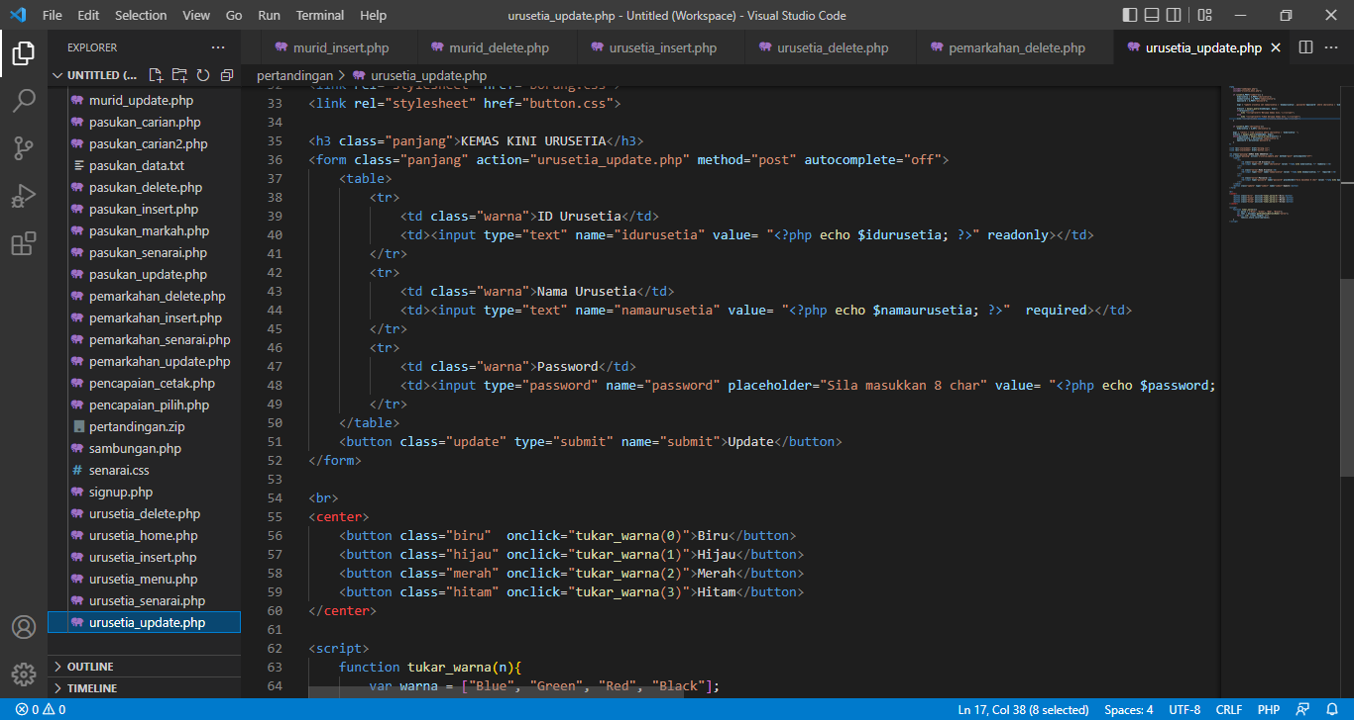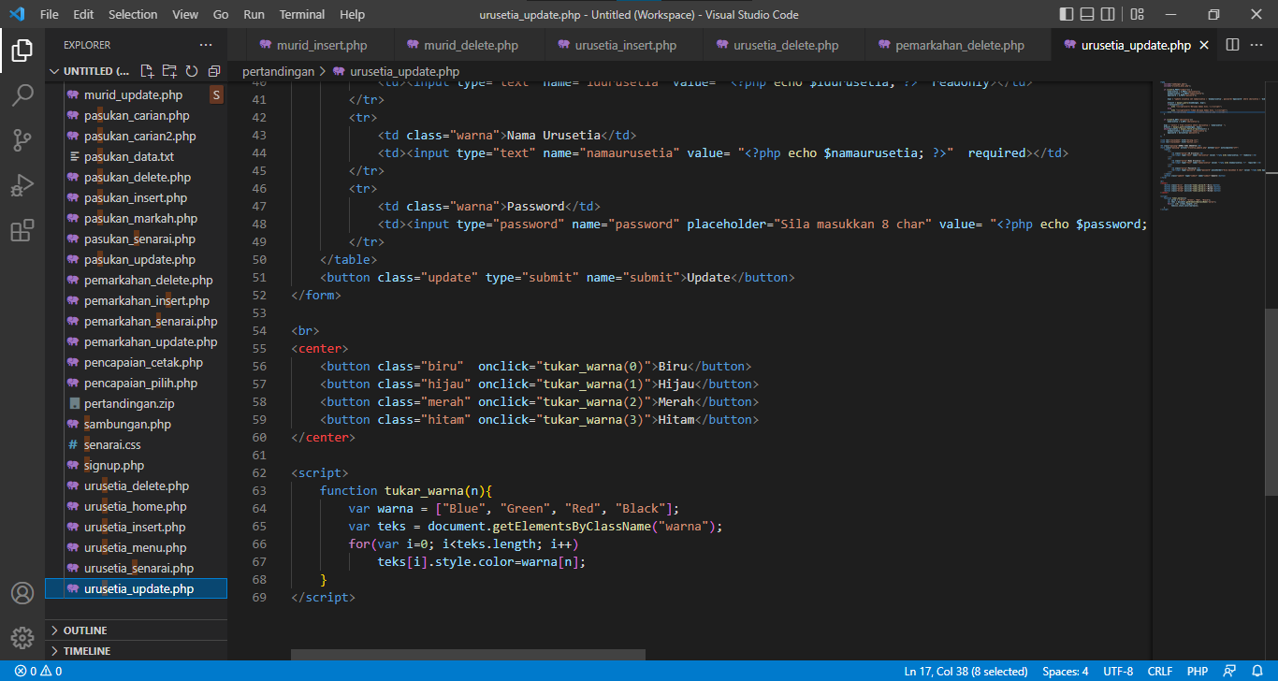

4) Ini adalah Borang Padam Urusetia : 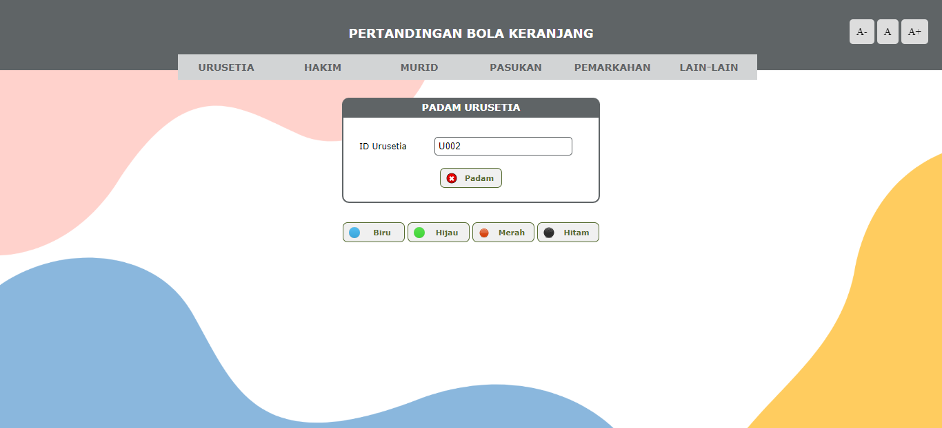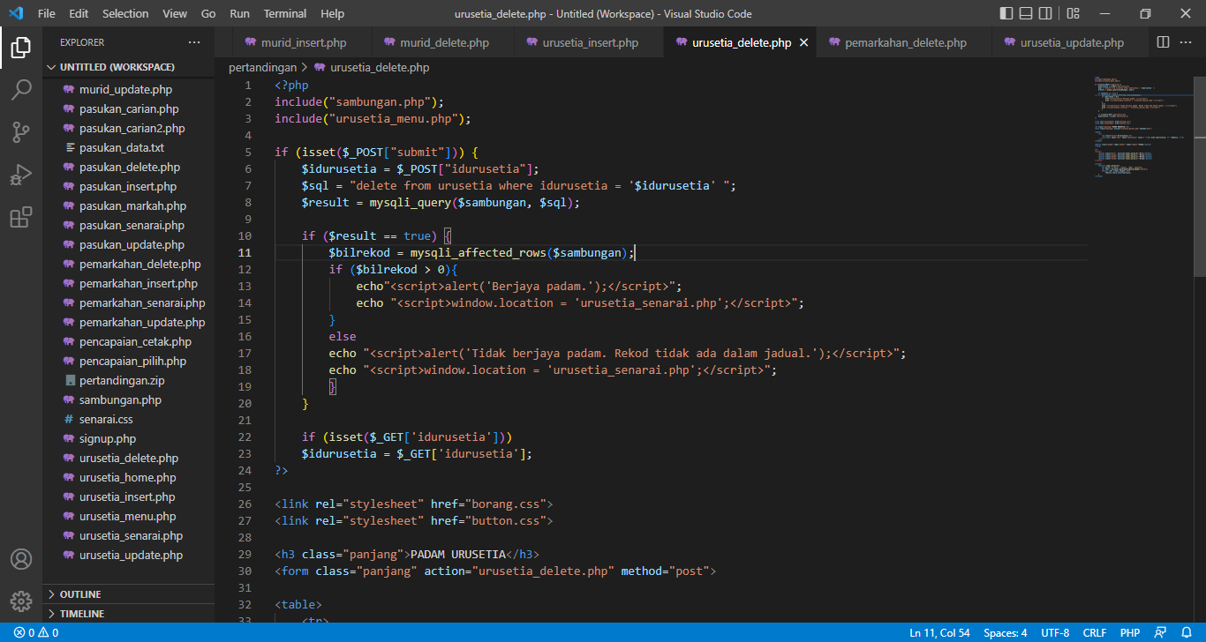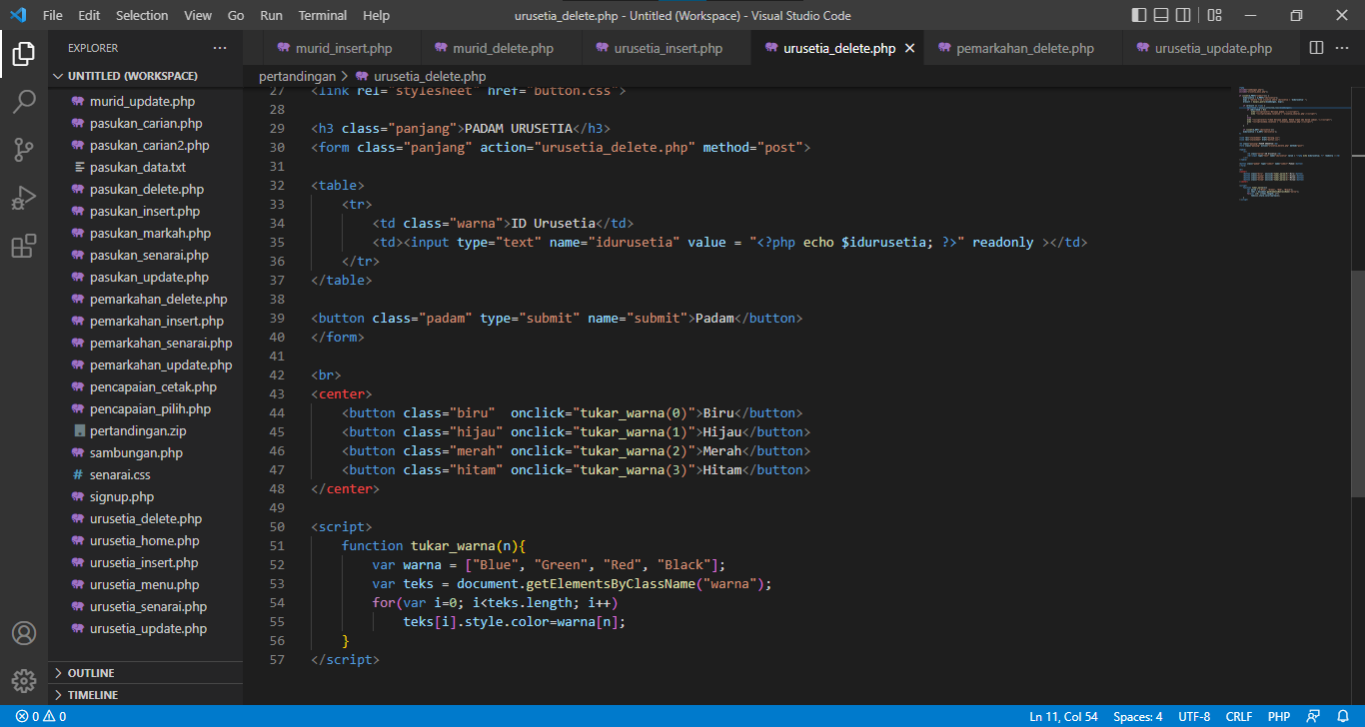

5) Ini adalah Borang Import Data :

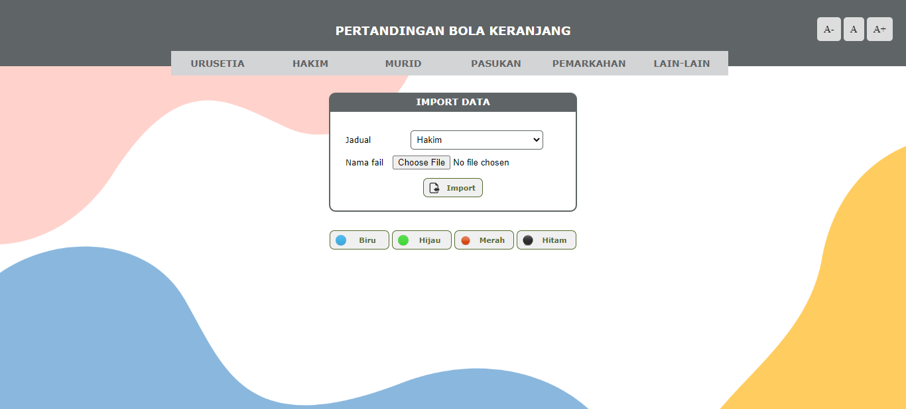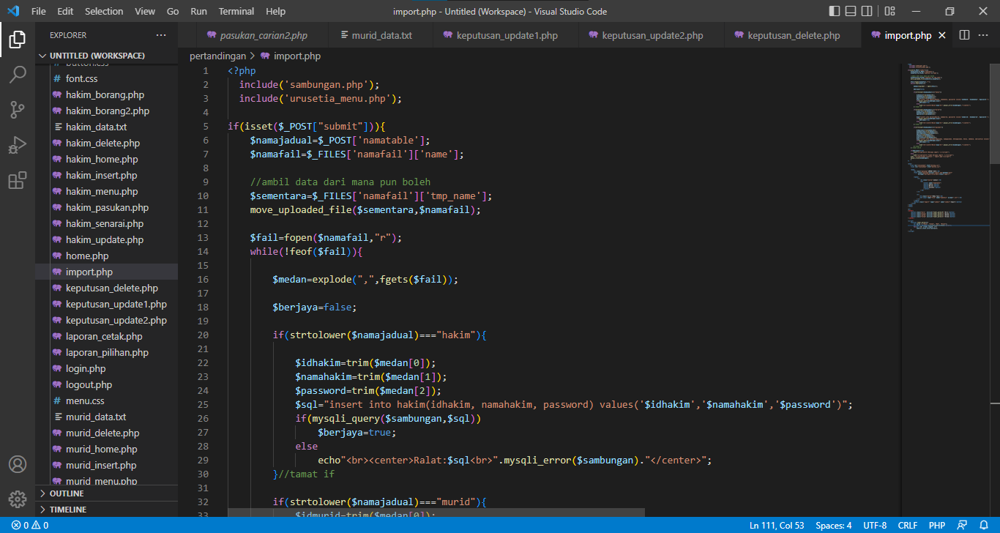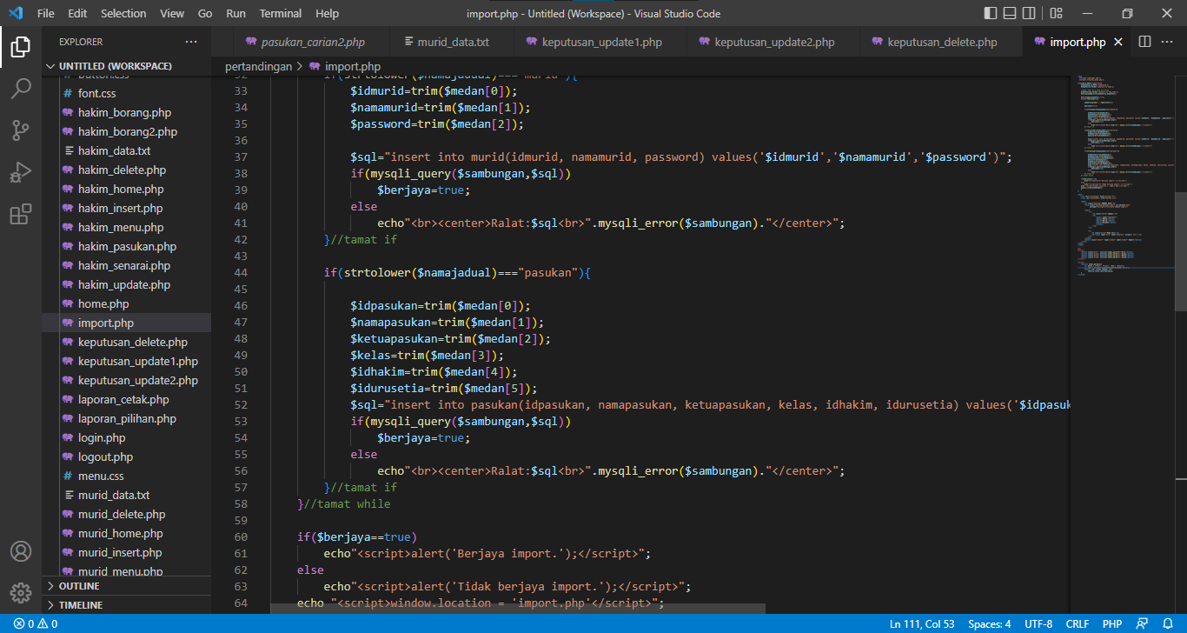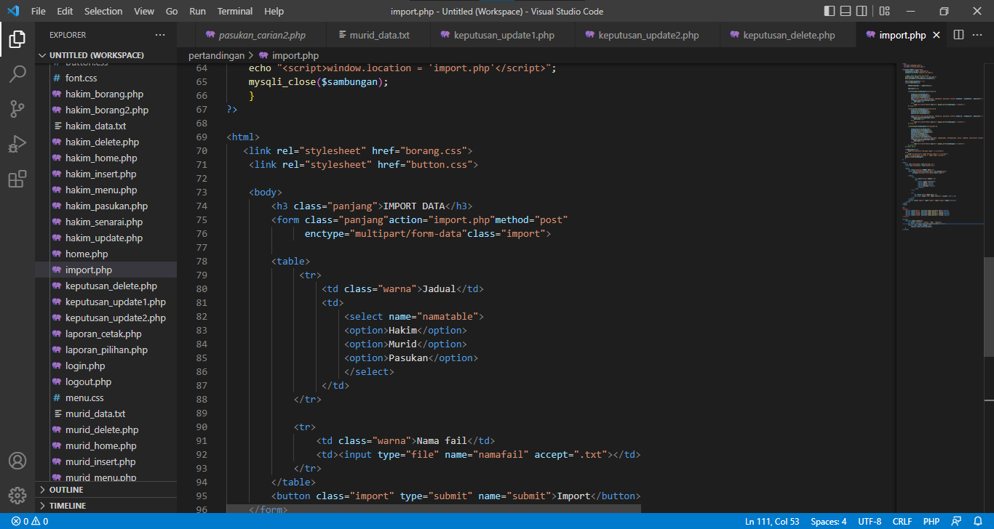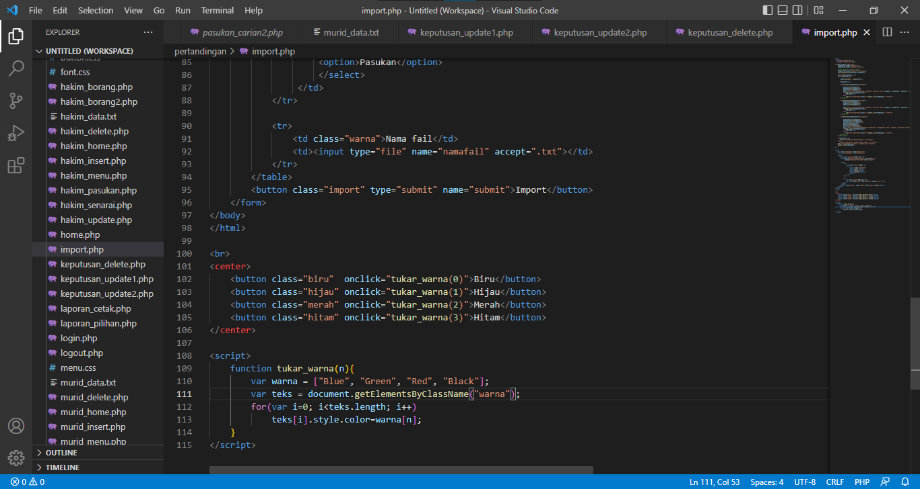

6) Ini adalah pop up untuk Log In (Username atau password salah) :

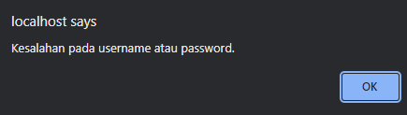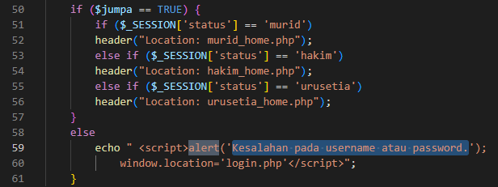

7) Ini adalah pop up untuk Tambah Murid (ID murid berulang) :

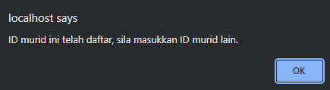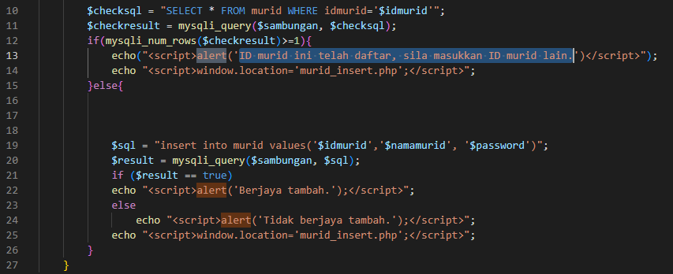

8) Ini adalah pop up untuk Import (Berjaya import) :

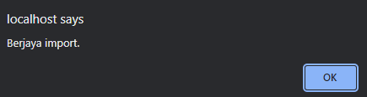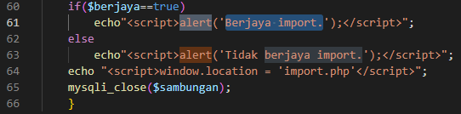

9) Ini adalah pop up untuk Tambah Hakim (Berjaya tambah) :

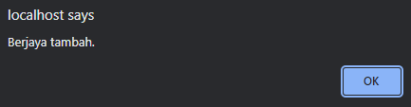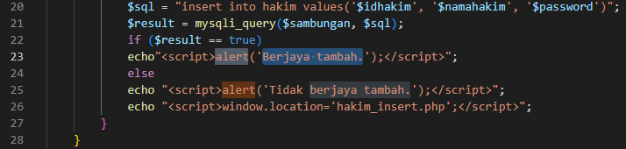

10) Pop up untuk Padam Hakim (Berjaya padam) :

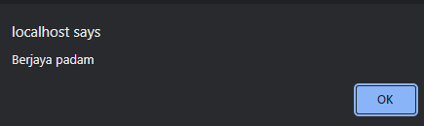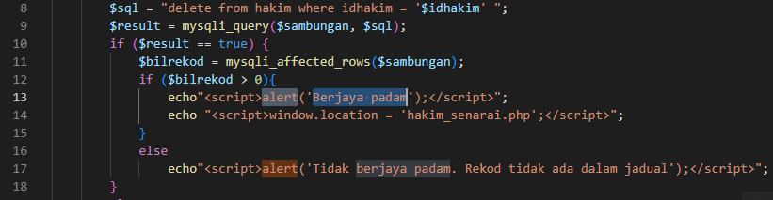

11) Ini ialah hasil capaian carian maklumat pasukan :

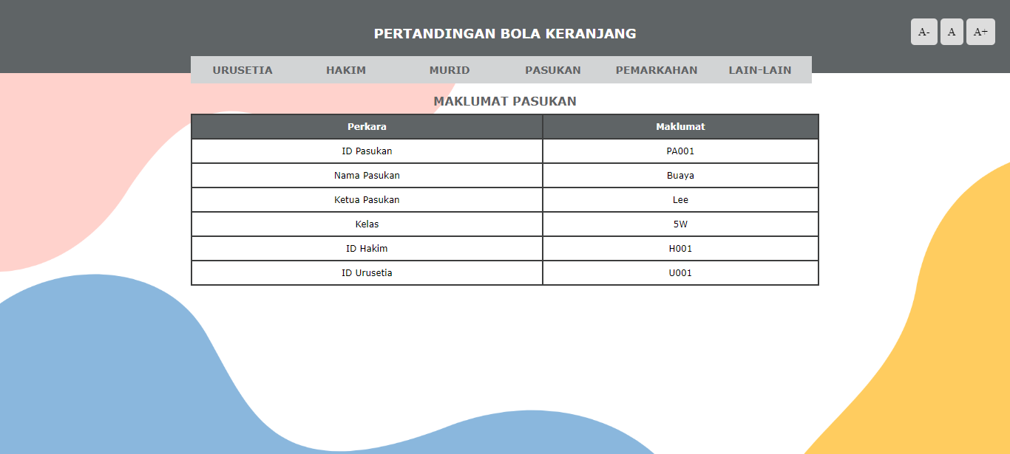

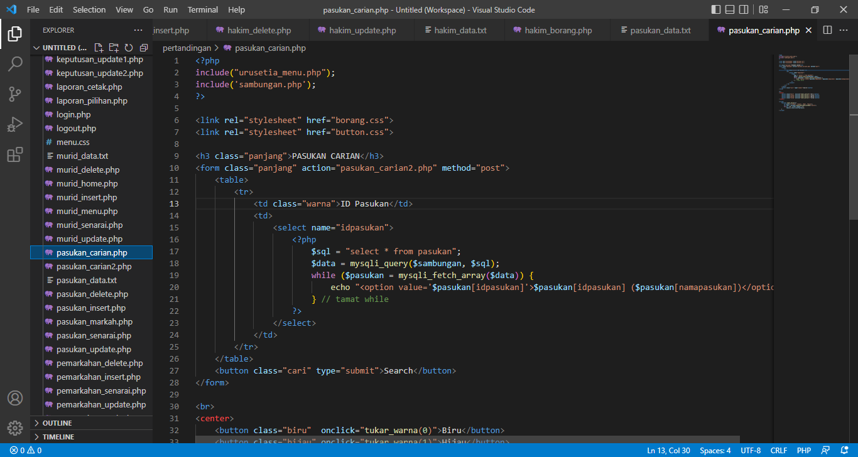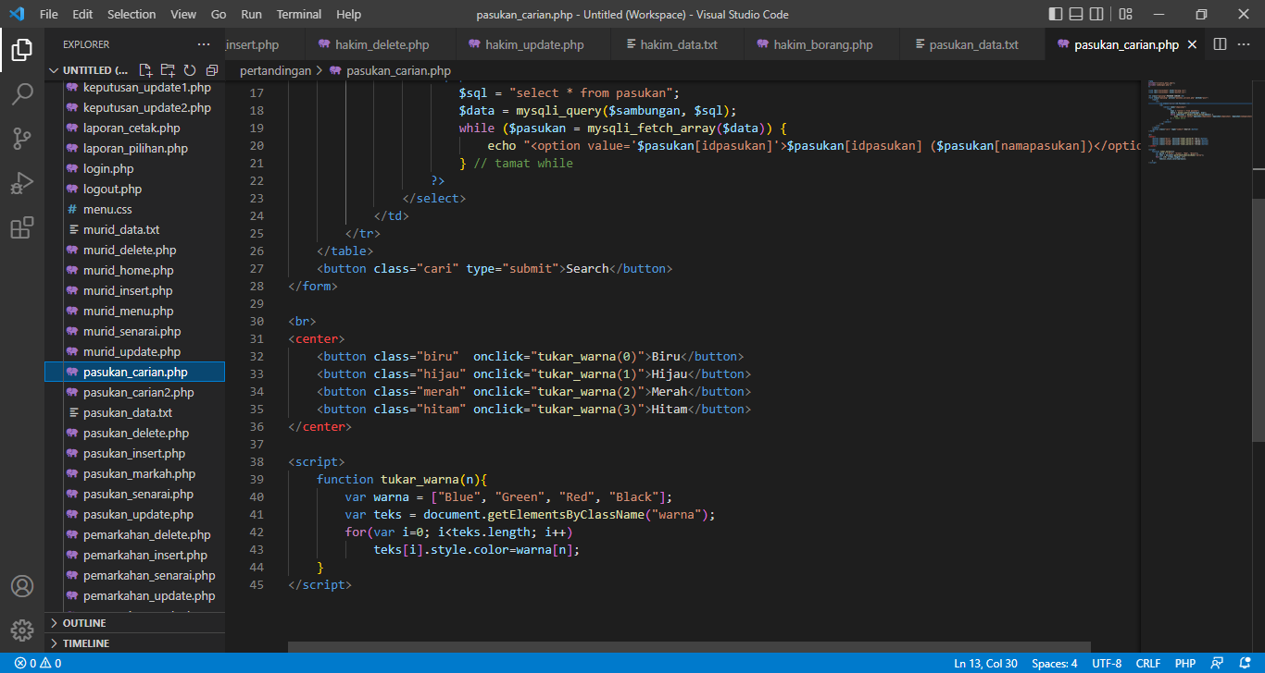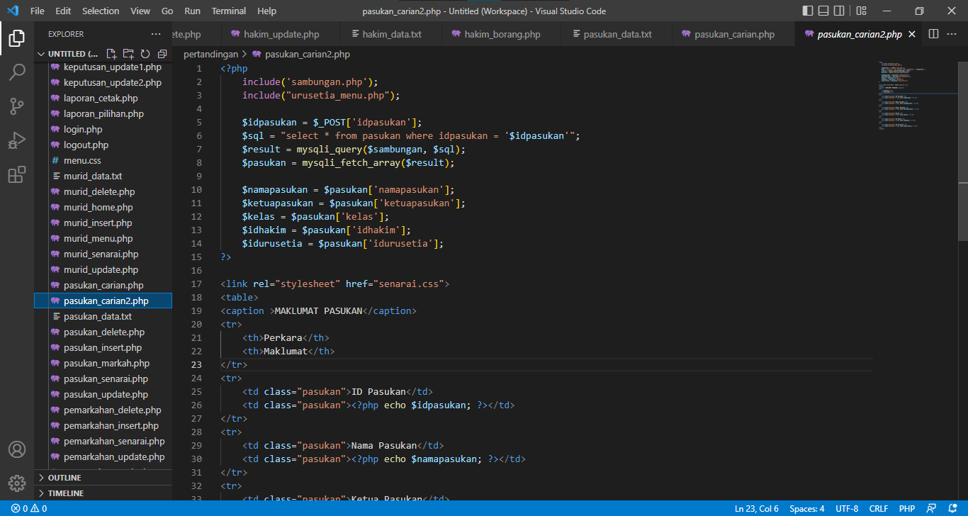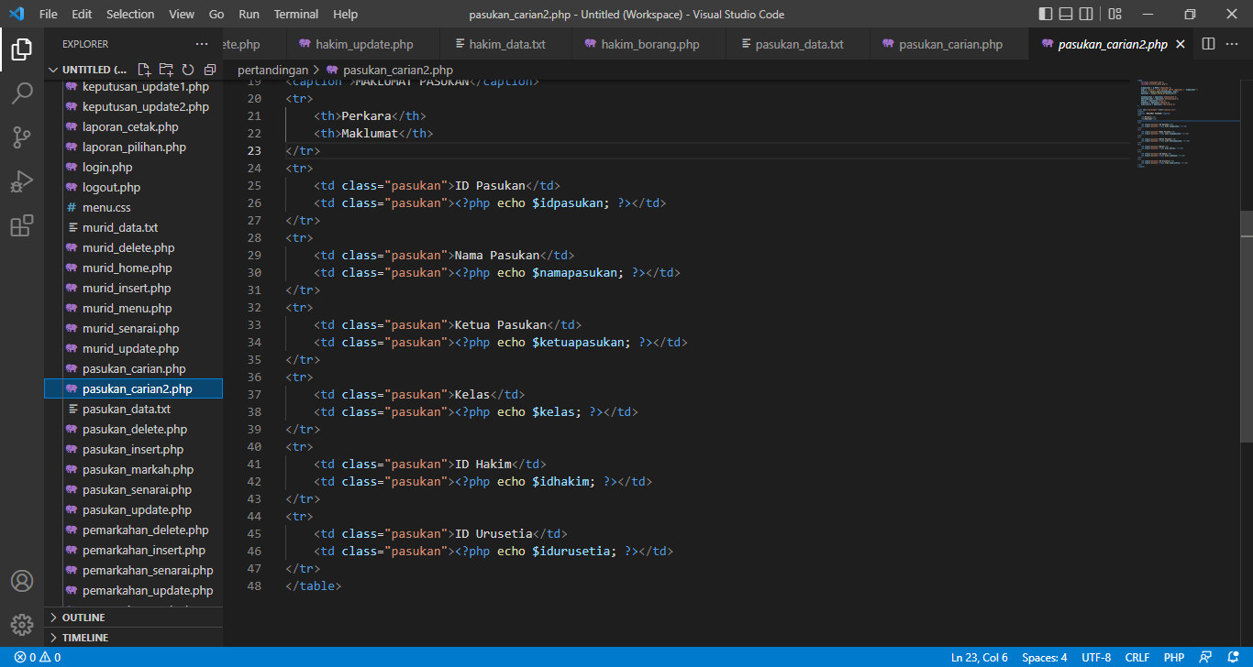

pasukan_carian

pasukan_carian2

12) Ini adalah button menukar size font (fontSize) :







font.css

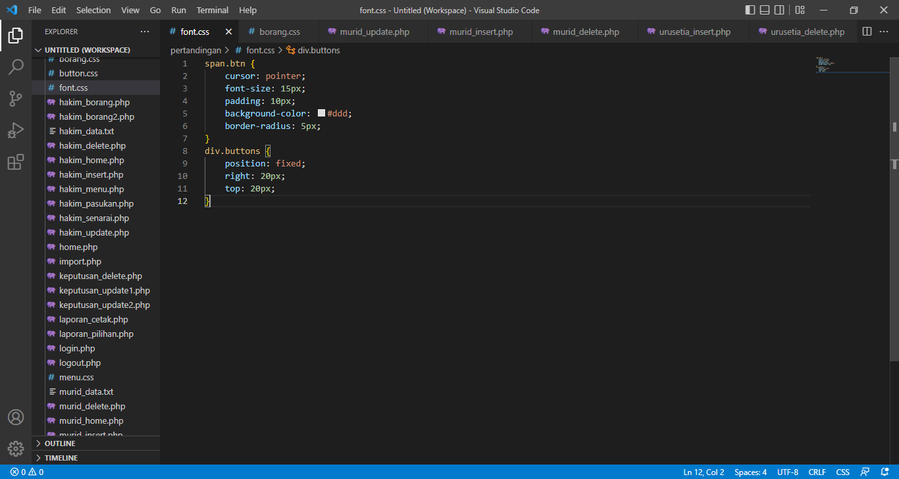

hakim_menu

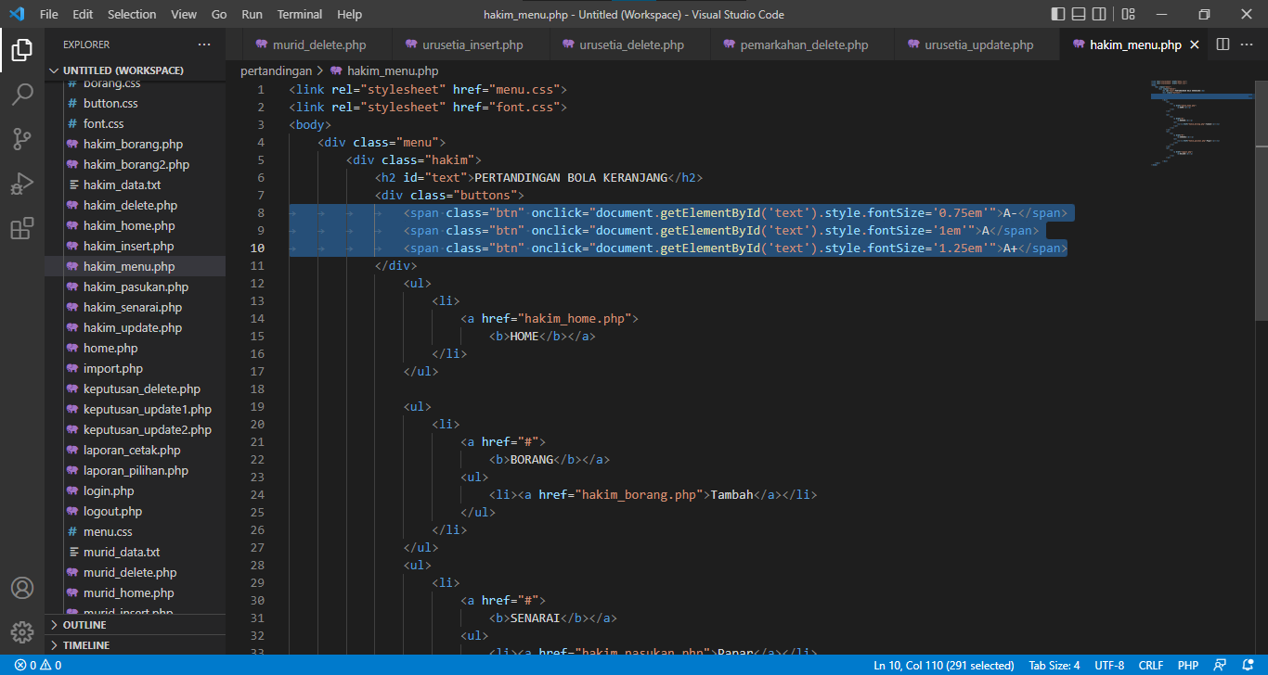

13) Ini adalah button menukar warna font :

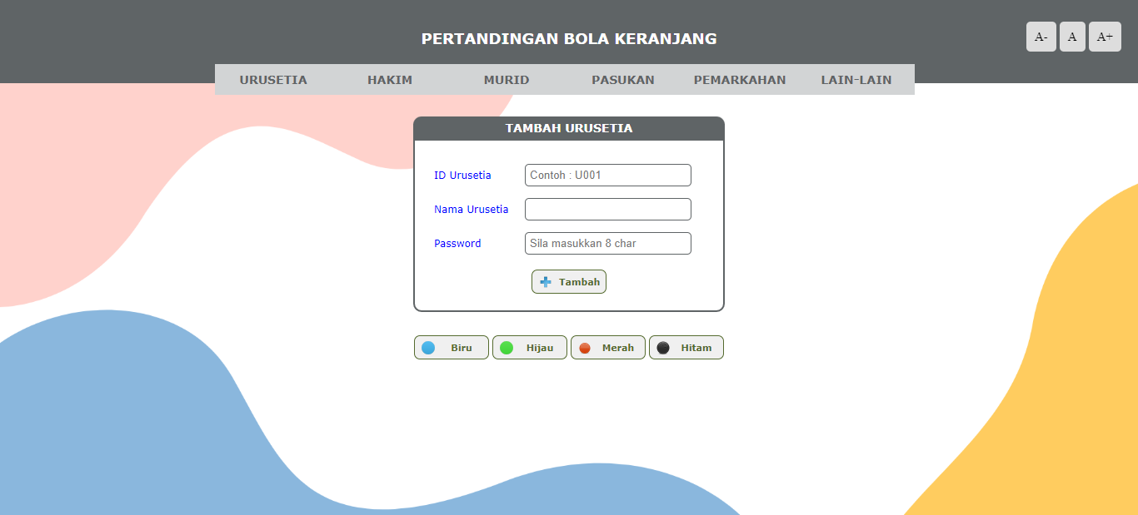

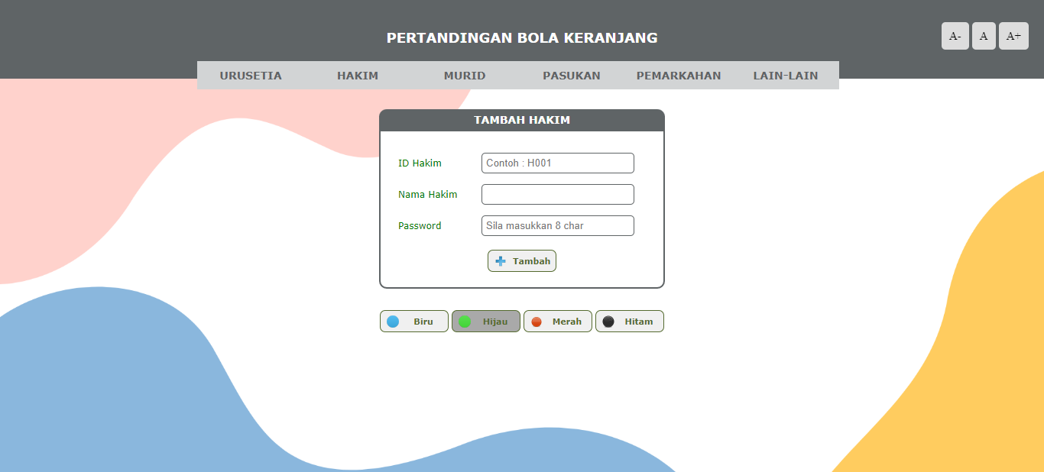

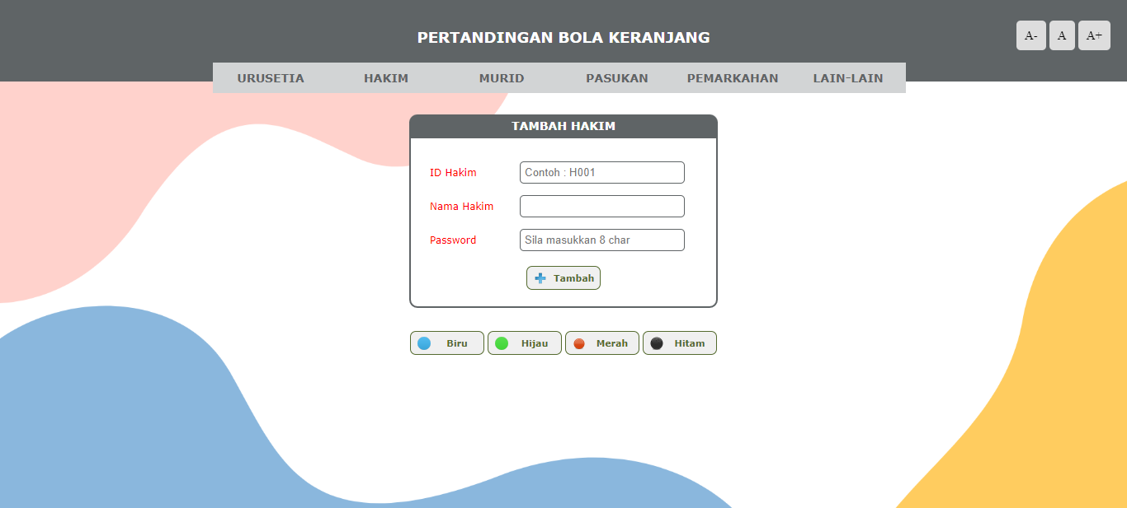

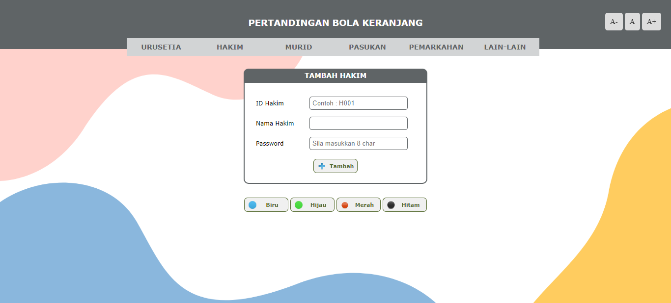

hakim_insert

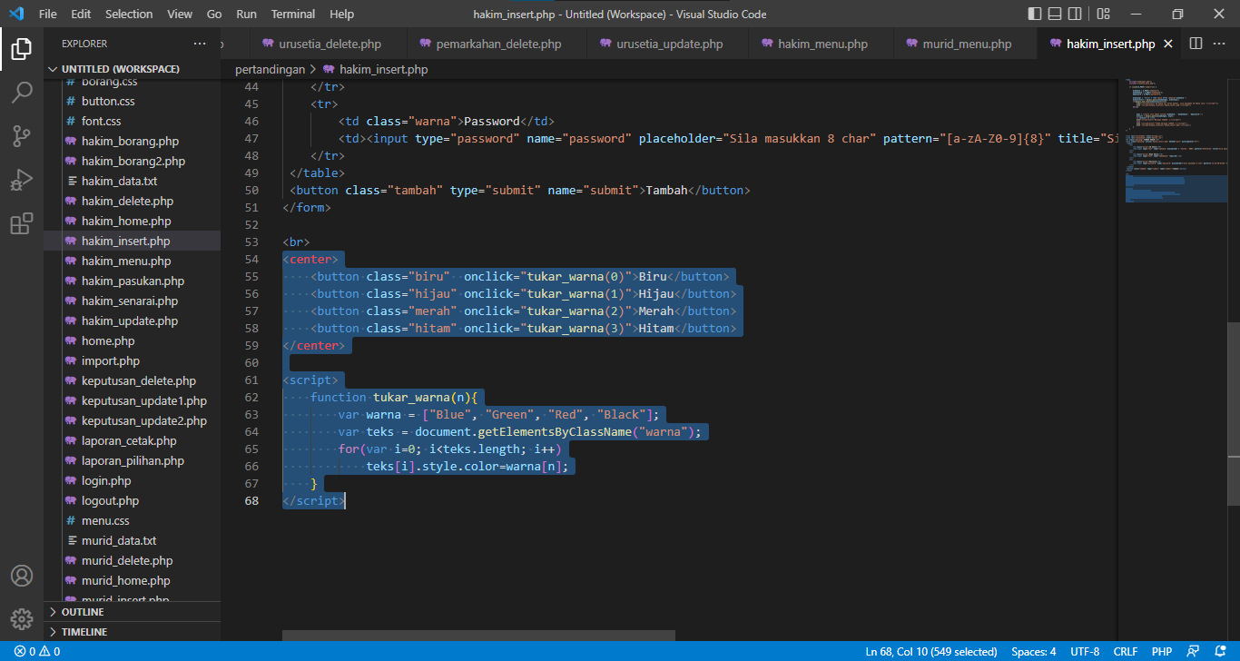

14) Ini adalah function menukar imej secara automatic (mySlides) :

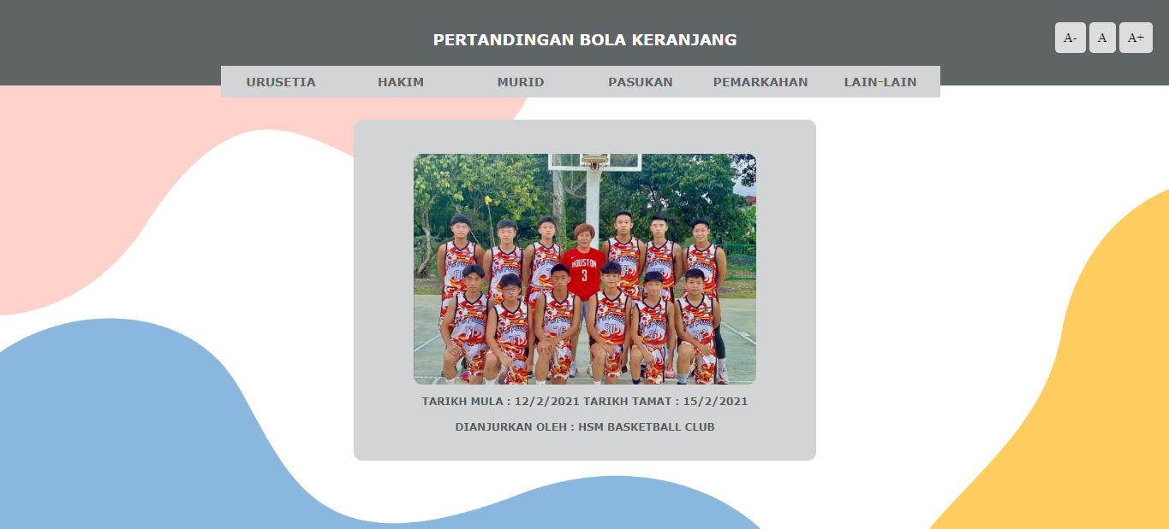

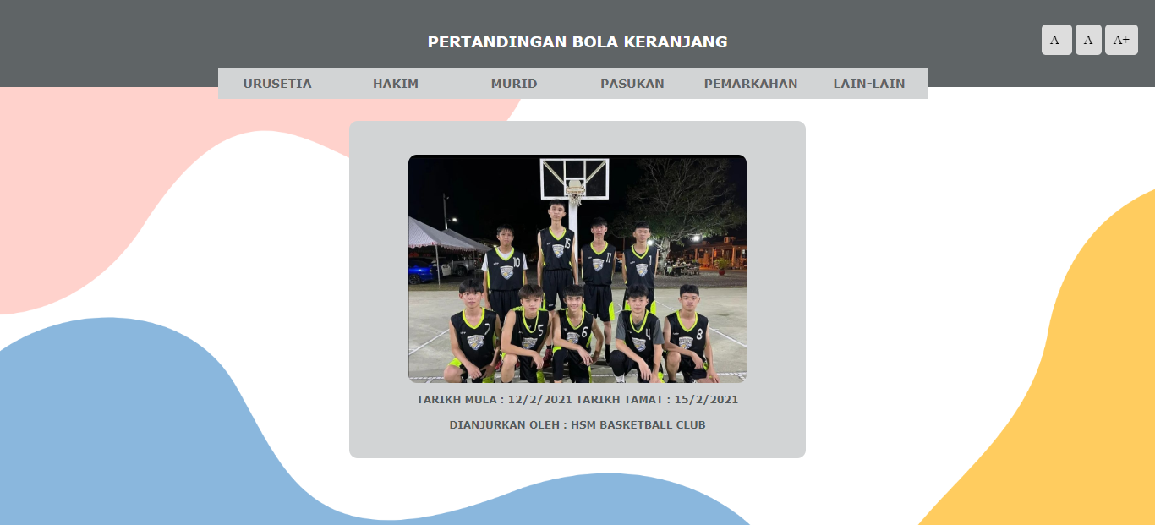

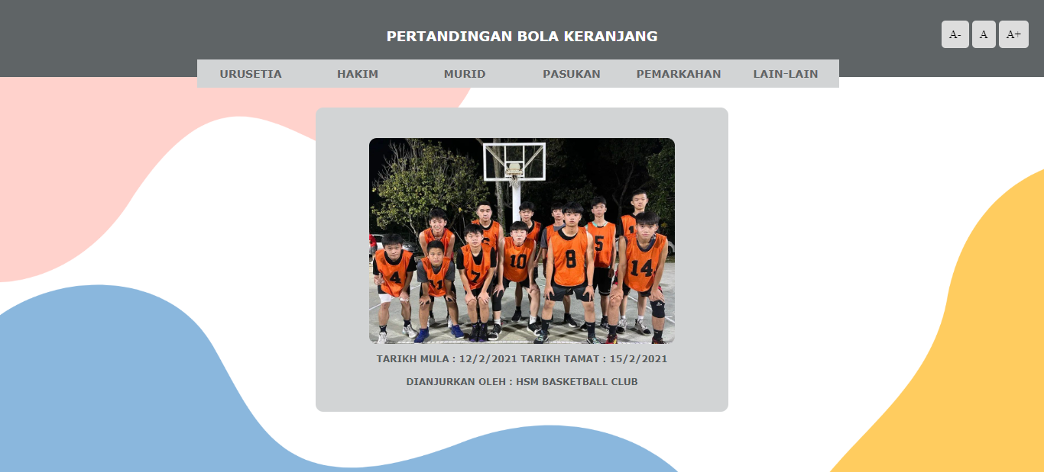

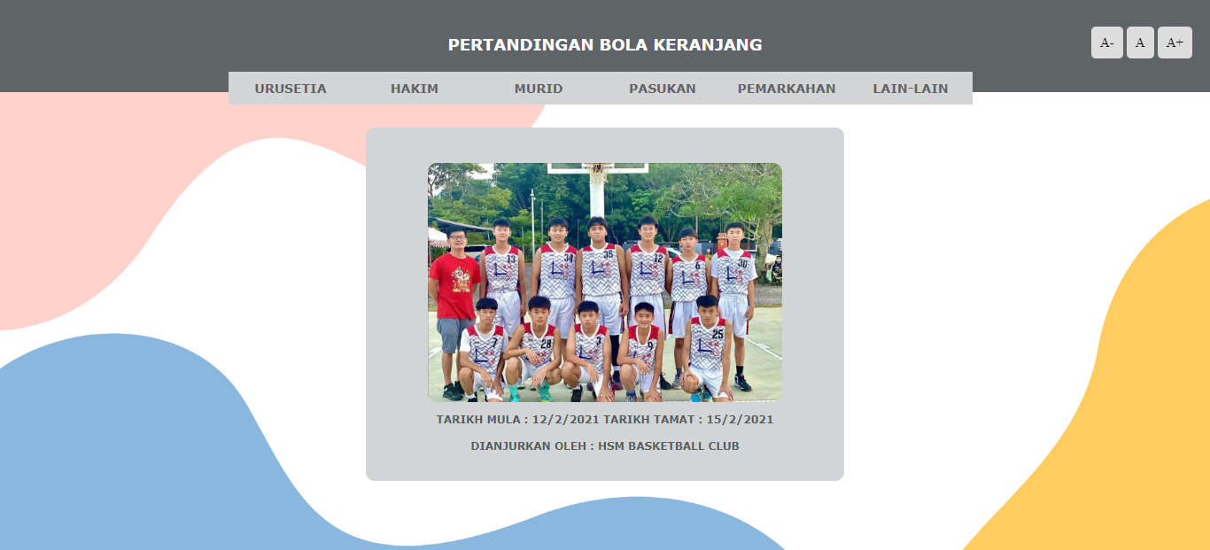

home.php

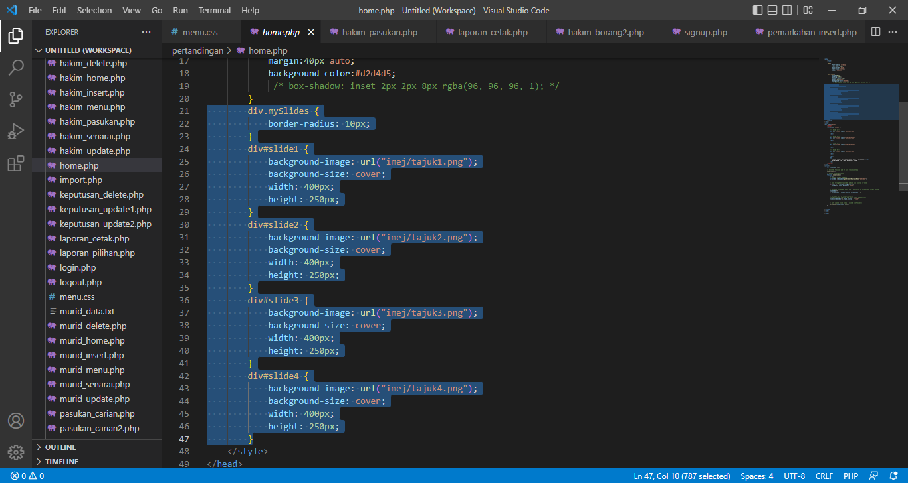

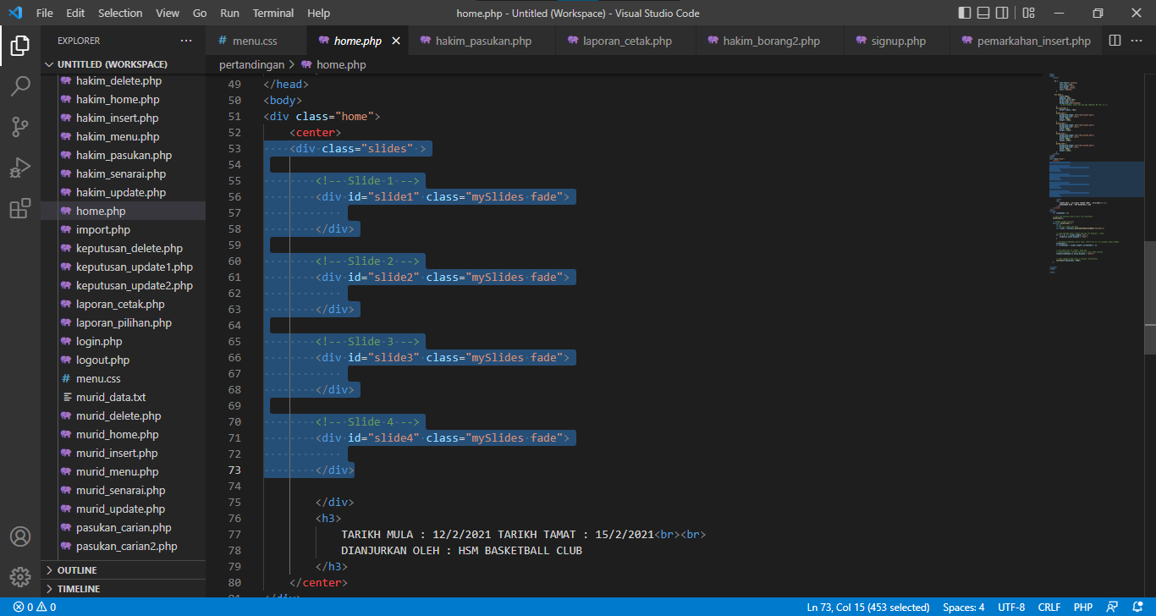

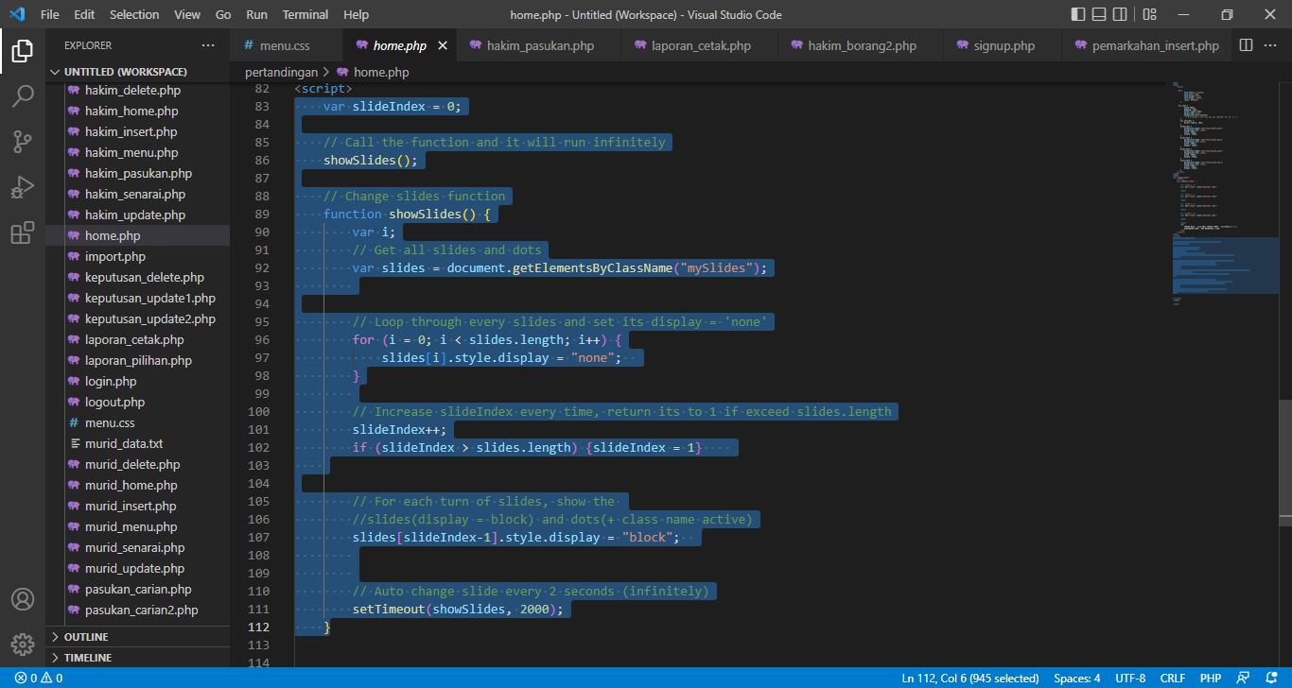

15) Ini adalah panduan untuk pengguna bagi menggunakan sistem (Placeholder) :

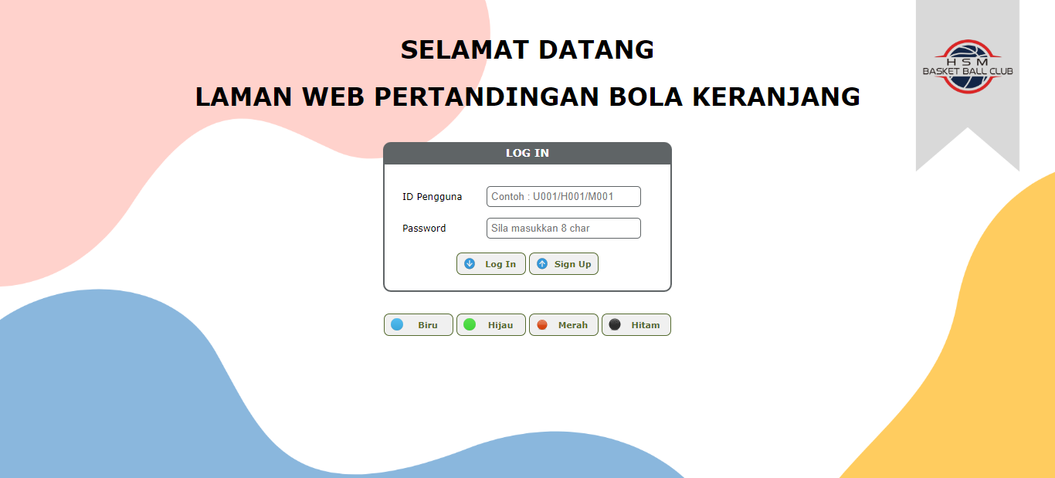

Placeholder

login.php

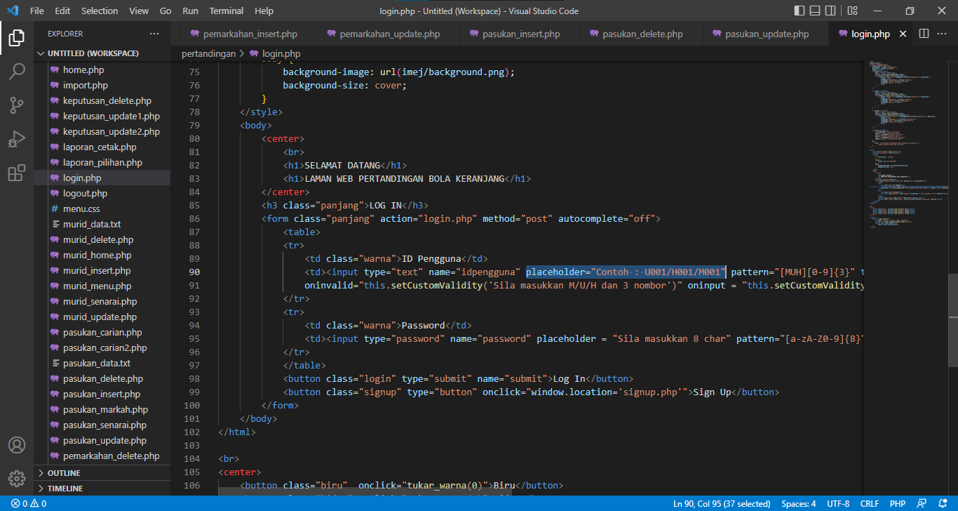

16) Ini adalah ingatan kepada pengguna apabila tidak masuk maklumat yang diperlukan (required) :

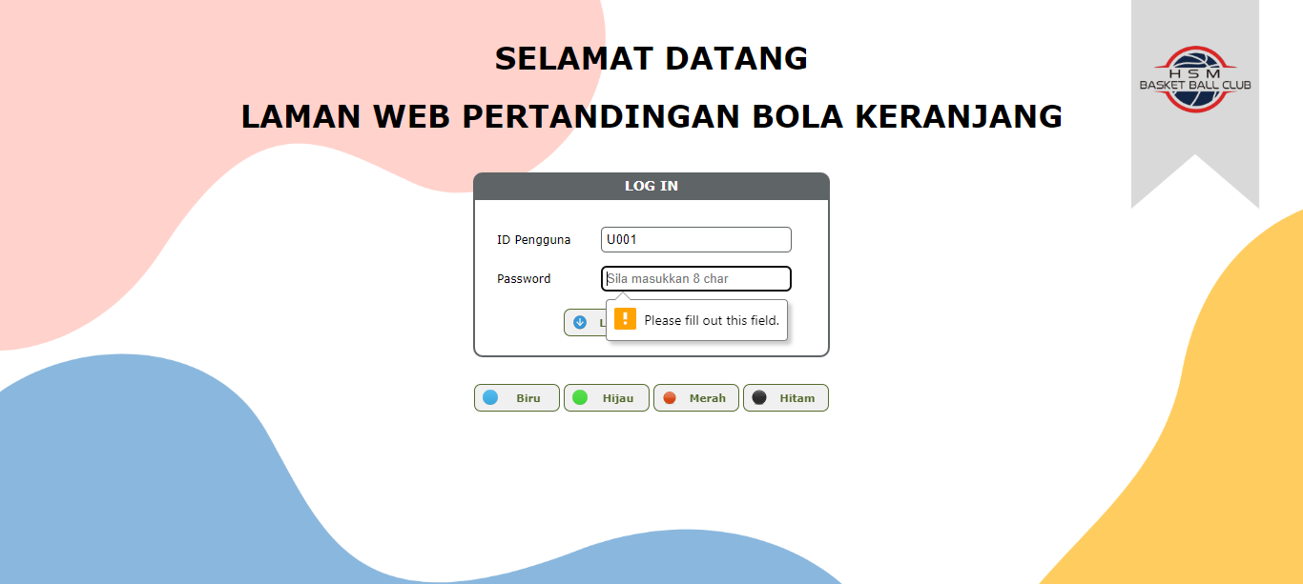

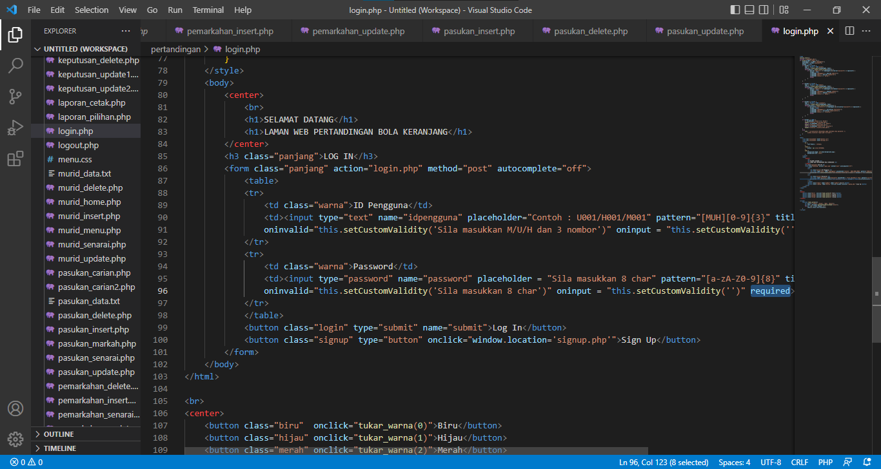

login.php

17) Ini adalah untuk menghalang sistem mengeluarkan cadangan maklumat yang tidak betul (autocomplete=”off”) :

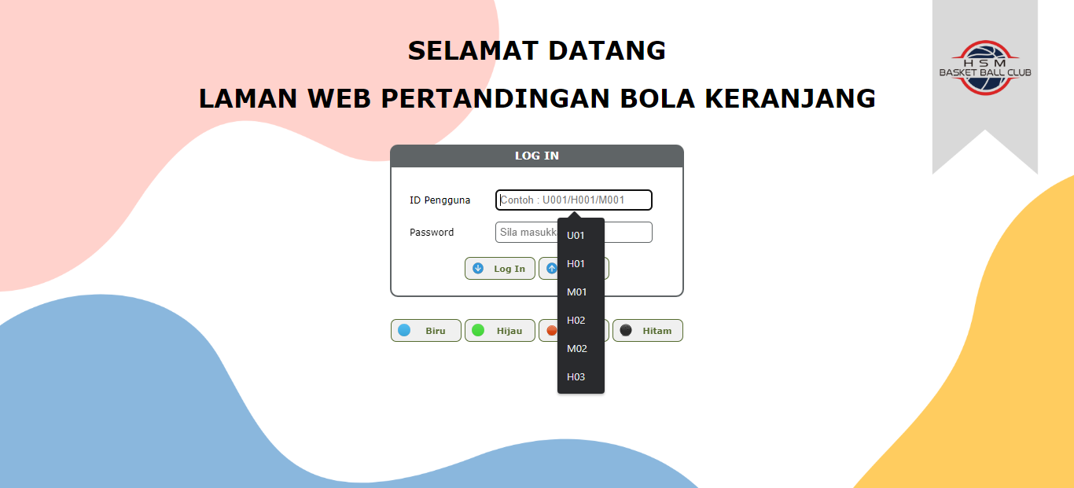

Jika tiada <autocomplete=”off”>

**4.0 Menguji dan Menyah Ralat**

4.1 Ralat Logik

1) idurusetia semasa tambah urusetia :

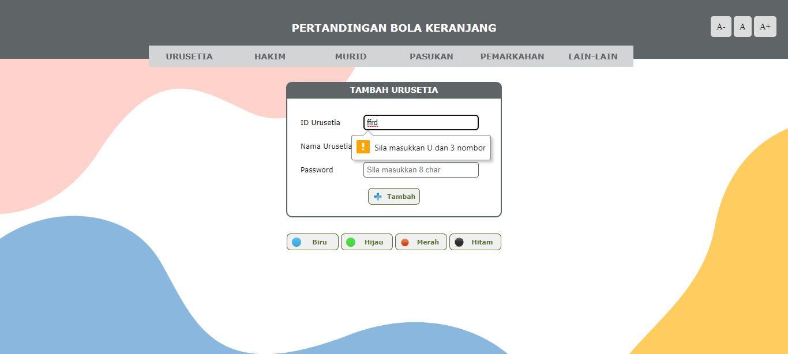

|  |  |  |  |  |  |
| --- | --- | --- | --- | --- | --- |
| NAMA MEDAN | JENIS DATA | LENGTH | SEKATAN | SAMPLE DATA | OUTPUT |
| idurusetia | VARCHAR | 4 | Mula dengan ‘U’ | U001 | Berjaya tambah. |

Penilaian :

|  |  |  |  |
| --- | --- | --- | --- |
| KRITERIA | LENGTH | SAMPLE DATA | OUTPUT |
| HAD BAWAH | 3  (Tidak diterima) | U01 | Sila masukkan U dan 3 nombor. |
| HAD ATAS | 5  (Tidak diterima) | G0001 | Sila masukkan U dan 3 nombor. |
| SEKATAN ‘G’ | 4  (Diterima) | B001  (Tidak diterima kerana tidak bermula dari ‘G’) | Sila masukkan U dan 3 nombor. |

2) password semasa Sign Up :

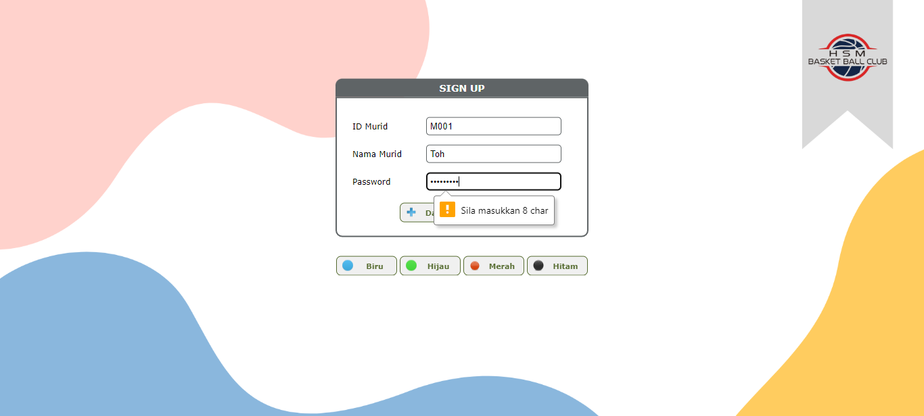

|  |  |  |  |  |
| --- | --- | --- | --- | --- |
| NAMA MEDAN | JENIS DATA | LENGTH | SAMPLE DATA | OUTPUT |
| password | VARCHAR | 8 | toh12345 | Berjaya sign up. |

Penilaian :

|  |  |  |  |
| --- | --- | --- | --- |
| KRITERIA | LENGTH | SAMPLE DATA | OUTPUT |
| HAD BAWAH | 7  (Tidak diterima) | toh1234 | Sila masukkan 8 char |
| HAD ATAS | 9  (Tidak diterima) | toh123456 | Sila masukkan 8 char |

4.2 Ralat Sintaks

Saya telah menguji lari sistem ini, tiada ralat sintaks.

4.3 Ralat Masa Larian

Saya telah menguji lari sistem ini, tiada ralat masa larian.

**5.0 Dokumentasi**

5.1 Laporan Setiap Fasa 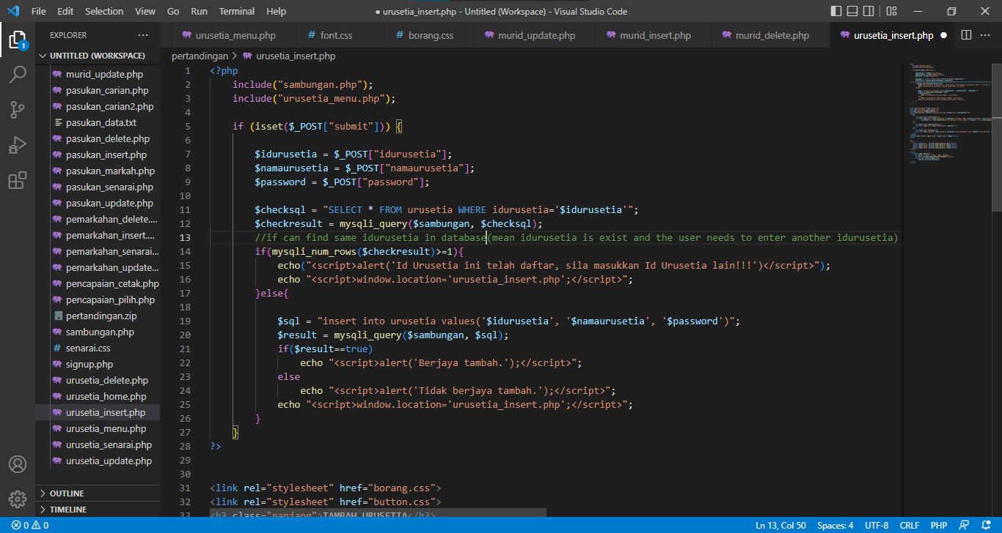

* Ini merupakan salah satu komen yang adadi dalam coding di atas:



* Ini merupakan salah satu inden yang ada di dalam coding di atas:

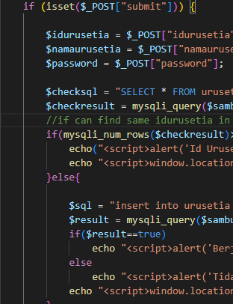

INDEN

* Pembolehubah yang bermakna ($checksql, $result, $sql)

5.2 Sumber Rujukan :

1) Sumber Buku Teks :

* Norlini binti Ramli, Sains Komputer Tingkatan 5, Oxford Fajar Sdn.Bhd, Kuala Lumpur, 2017.
* Chua Siwe Geck, Sains Komputer Tingkatan 4, Oxford Fajar Sdn.Bhd, Kuala Lumpur, 2016.

2) Sumber Internet :

* <https://www.w3schools.com/>
* <https://stackoverflow.com/>
* https://www.sololearn.com/home

3) Orang Sumber :

(i) Nama : Ismail bin Shaari

(ii) Umur : 45

(iii) Alamat : No. 4 Jalan Raja Di Hilir, 30350 Ipoh, Perak

4) Sumber Buku Rujukan :

* Ismail bin Shaari, Score A+ Sains Komputer Tingkatan 5

**6.0 Nilai**

6.1 Keaslian dan Nilai Komersial Produk

Sistem Pertandingan Bola Keranjang yang dihasilkan mempunyai Keaslian dan Nilai Komersial Produk

6.2 Kreativiti Antara Muka

Sistem Pertandingan Bola Keranjang yang dihasilkan mesra pengguna dan memenuhi keperluan pengguna yang pelbagai

6.3 Kebolehcapaian Produk

Sistem Pertandingan Bola Keranjang yang dihasilkan boleh berfungsi dalam persekitaran rangkaian secara konsisten

PC A :

http://192.168.1.173/pertandingan/login.php

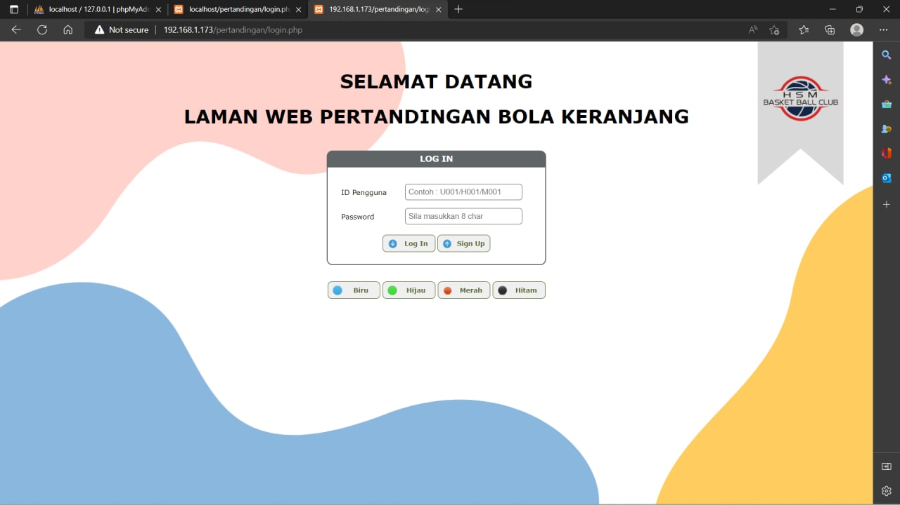

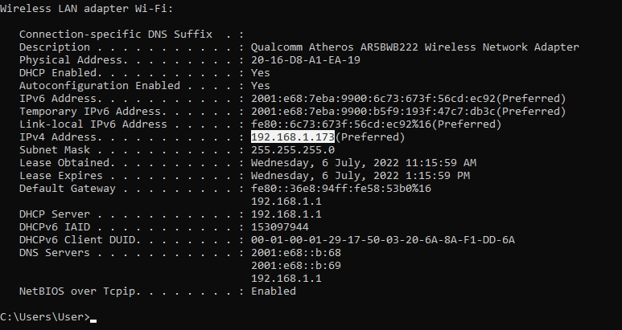

PC B :

http://192.168.1.167/pertandingan/login.php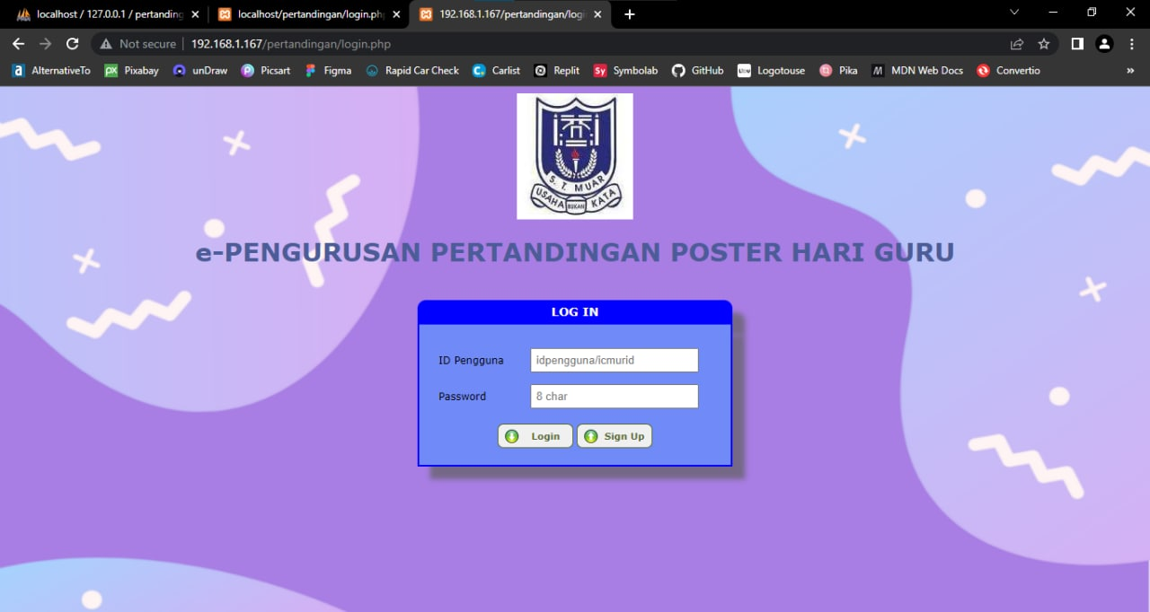

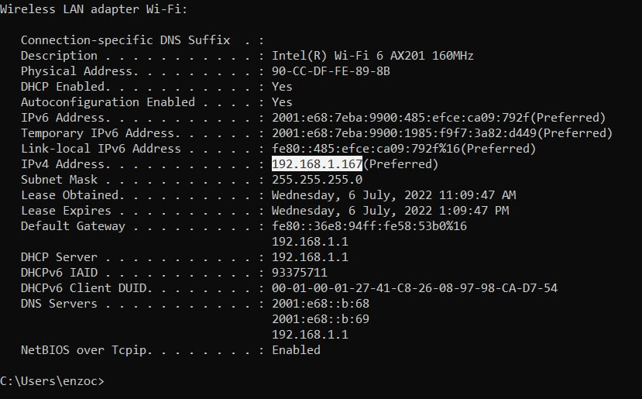

6.4 Manual Pengguna

(Rujuk Lampiran Manual Pengguna)